BỘ GIÁO DỤC VÀ ĐÀO TẠO
TRƯỜNG ĐẠI HỌC CÔNG NGHỆ THÔNG TIN VÀ TRUYỀN THÔNG VIỆT - HÀN
KHOA KHOA HỌC MÁY TÍNH
-------------------***-------------------
BÁO CÁO THỰC TẬP TỐT NGHIỆP
ĐỀ TÀI:
XÂY DỰNG HỆ THỐNG QUẢN LÝ VIỆN DƯỠNG LÃO
(NURSING HOME MANAGEMENT SYSTEM - NHMS)
Sinh viên thực hiện: | LÊ VIẾT TRƯỜNG THÀNH
Mã sinh viên / Lớp: | 22AD045
Ngành đào tạo: | Công nghệ Thông tin (Kỹ thuật Phần mềm)
Giảng viên hướng dẫn: | TS. TRẦN UYÊN TRANG
Đơn vị thực tập: | CÔNG TY TNHH CÔNG NGHỆ SỐ VIỆT TRÍ ĐẠO
Cán bộ hướng dẫn tại DN: | KS. NGUYỄN MINH QUÂN
ĐÀ NẴNG, THÁNG 08 NĂM 2026

NHẬN XÉT CỦA ĐƠN VỊ THỰC TẬP
Đơn vị thực tập: CÔNG TY TNHH CÔNG NGHỆ SỐ VIỆT TRÍ ĐẠO
Địa chỉ: 27 Xuân Hòa 3, Phường Thanh Khê Đông, Quận Thanh Khê, TP. Đà Nẵng
Cán bộ hướng dẫn: Kỹ sư Nguyễn Minh Quân — Trưởng nhóm Phát triển Phần mềm
Sinh viên thực tập: LÊ VIẾT TRƯỜNG THÀNH — Lớp: 22AD045
1. Về tinh thần kỷ luật và thái độ làm việc:
........................................................................................................................................................................................................
2. Về kiến thức chuyên môn và khả năng tiếp thu công nghệ:
........................................................................................................................................................................................................
3. Về kỹ năng làm việc nhóm, giao tiếp và xử lý vấn đề:
........................................................................................................................................................................................................
4. Kết quả hoàn thành công việc và sản phẩm dự án:
........................................................................................................................................................................................................
Đánh giá chung: Điểm đánh giá: ............ / 10 | Xếp loại: .......................................
Đà Nẵng, ngày ..... tháng ..... năm 2026
XÁC NHẬN CỦA ĐƠN VỊ THỰC TẬP
(Ký tên, ghi rõ họ tên và đóng dấu)

NHẬN XÉT CỦA GIẢNG VIÊN HƯỚNG DẪN
Giảng viên hướng dẫn: TS. TRẦN UYÊN TRANG
Đơn vị công tác: Khoa Khoa học Máy tính — Trường Đại học CNTT & TT Việt - Hàn (VKU)
Sinh viên thực hiện: LÊ VIẾT TRƯỜNG THÀNH — Mã SV: 22AD045
Tên đề tài: Xây dựng Hệ thống Quản lý Viện Dưỡng Lão (NHMS)
1. Về tiến độ thực hiện và tinh thần thái độ thực tập:
........................................................................................................................................................................................................
2. Về nội dung báo cáo và kết quả thực nghiệm ứng dụng:
........................................................................................................................................................................................................
3. Về hình thức trình bày và tính học thuật của báo cáo:
........................................................................................................................................................................................................
4. Những ưu điểm nổi bật và hạn chế cần khắc phục:
........................................................................................................................................................................................................
Kết luận: Điểm đánh giá: ............ / 10 | Cho phép bảo vệ: [ ] Được [ ] Không được
Đà Nẵng, ngày ..... tháng ..... năm 2026
GIẢNG VIÊN HƯỚNG DẪN
TS. Trần Uyên Trang

LỜI CẢM ƠN
Lời đầu tiên, em xin bày tỏ lòng biết ơn chân thành và sâu sắc nhất tới Ban Giám hiệu cùng toàn thể quý Thầy, Cô giáo Trường Đại học Công nghệ Thông tin và Truyền thông Việt - Hàn (VKU), đặc biệt là các Thầy, Cô Khoa Khoa học Máy tính. Trong suốt những năm tháng học tập và rèn luyện dưới mái trường VKU, quý Thầy Cô đã tận tâm truyền đạt cho em những tri thức nền tảng vững chắc, bồi dưỡng tư duy khoa học và những kỹ năng nghề nghiệp quý báu để em tự tin bước vào môi trường làm việc thực tế.
Đặc biệt, em xin gửi lời cảm ơn sâu sắc nhất tới TS. Trần Uyên Trang – Giảng viên hướng dẫn. Trong suốt thời gian thực hiện học phần Thực tập tốt nghiệp, cô đã luôn nhiệt tình theo sát, định hướng phương pháp tiếp cận khoa học, tận tình chỉ dẫn và đưa ra những lời khuyên chuyên môn vô cùng xác đáng giúp em hoàn thiện bản báo cáo này một cách chỉnh chu và đúng tiến độ.
Em cũng xin gửi lời tri ân sâu sắc tới Ban Giám đốc và toàn thể các anh/chị kỹ sư tại Công ty TNHH Công nghệ số Việt Trí Đạo. Cảm ơn Ban Lãnh đạo công ty đã tạo điều kiện tối đa về cơ sở vật chất, trao cơ hội để em được tham gia trực tiếp vào dự án phát triển hệ sinh thái y tế số thực tế. Đặc biệt, em xin gửi lời cảm ơn chân thành tới anh Nguyễn Minh Quân và các thành viên thuộc nhóm dự án Group 6 đã luôn tận tình hướng dẫn, kiên nhẫn chia sẻ kinh nghiệm thực tế về kiến trúc hệ thống, quy chuẩn viết mã (coding standards), kiểm thử và hỗ trợ em giải quyết nhiều bài toán kỹ thuật phức tạp trong quá trình xây dựng hệ thống NHMS.
Dù đã dành nhiều nỗ lực và thời gian nghiên cứu nghiêm túc, song do phạm vi nghiệp vụ y tế chuyên biệt và kinh nghiệm thực tiễn của bản thân vẫn đang trong quá trình tích lũy, bản báo cáo khó tránh khỏi những thiếu sót nhất định. Em rất kính mong tiếp tục nhận được những ý kiến đóng góp, chỉ bảo quý báu từ quý Thầy Cô và các anh chị kỹ sư để hệ thống cũng như năng lực chuyên môn của em ngày một hoàn thiện hơn.
Em xin kính chúc quý Thầy Cô luôn dồi dào sức khỏe, hạnh phúc và gặt hái nhiều thành công rực rỡ trong sự nghiệp trồng người cao quý! Chúc Công ty TNHH Công nghệ số Việt Trí Đạo ngày càng phát triển vững mạnh và không ngừng vươn xa trên thị trường công nghệ số!
Đà Nẵng, tháng 08 năm 2026
Sinh viên thực hiện
Lê Viết Trường Thành

MỤC LỤC
(Chuột phải → Update Field / Cập nhật trường để hiện số trang)
Nhấn chuột phải vào đây → Update Field để hiển thị nội dung tự động.

DANH MỤC HÌNH ẢNH
(Chuột phải → Update Field / Cập nhật trường để hiện số trang)
Nhấn chuột phải vào đây → Update Field để hiển thị nội dung tự động.

DANH MỤC BẢNG BIỂU
(Chuột phải → Update Field / Cập nhật trường để hiện số trang)
Nhấn chuột phải vào đây → Update Field để hiển thị nội dung tự động.

DANH MỤC CÁC CHỮ VIẾT TẮT
Bảng viết tắt: Danh mục các từ viết tắt chuyên ngành trong báo cáo
Ký hiệu viết tắt | Cụm từ tiếng Anh đầy đủ | Ý nghĩa tiếng Việt
ADL | Activities of Daily Living | Các hoạt động sinh hoạt hàng ngày (ăn, tắm, vệ sinh, di chuyển)
API | Application Programming Interface | Giao diện lập trình ứng dụng kết nối Frontend và Backend
BA | Business Analyst | Chuyên viên phân tích nghiệp vụ phần mềm
CNA | Certified Nursing Assistant | Trợ lý điều dưỡng được cấp chứng chỉ hành nghề
CRUD | Create, Read, Update, Delete | Bốn thao tác dữ liệu cơ bản: Thêm, Đọc, Sửa, Xóa
DON | Director of Nursing | Giám đốc / Trưởng khối Điều dưỡng phụ trách chuyên môn
DTO | Data Transfer Object | Đối tượng chuyển giao dữ liệu giữa Client và Server
ERD | Entity Relationship Diagram | Biểu đồ quan hệ thực thể trong thiết kế cơ sở dữ liệu
HIPAA | Health Insurance Portability and Accountability Act | Đạo luật của Mỹ về trách nhiệm và bảo mật dữ liệu y tế
IDT | Interdisciplinary Team | Đội ngũ chăm sóc liên chuyên khoa (Bác sĩ, Y tá, Dinh dưỡng...)
JWT | JSON Web Token | Tiêu chuẩn mở dùng để xác thực và ủy quyền người dùng an toàn
LOC | Level of Care | Mức độ chăm sóc sức khỏe của người cao tuổi (Cấp 1 - 4)
NHMS | Nursing Home Management System | Hệ thống thông tin quản lý viện dưỡng lão hiện đại
ORM | Object-Relational Mapping | Kỹ thuật ánh xạ giữa đối tượng mã nguồn và CSDL quan hệ
OTP | One-Time Password | Mật khẩu xác thực sử dụng một lần tăng cường an ninh
PHI | Protected Health Information | Thông tin sức khỏe cá nhân được pháp luật bảo vệ nghiêm ngặt
RBAC | Role-Based Access Control | Cơ chế kiểm soát truy cập phân quyền dựa trên vai trò
REST | Representational State Transfer | Phong cách kiến trúc dịch vụ mạng cho các ứng dụng phân tán
SLA | Service Level Agreement | Cam kết chất lượng dịch vụ / Hạn mức thời gian xử lý sự cố y khoa
UI / UX | User Interface / User Experience | Giao diện người dùng / Trải nghiệm người dùng

LỜI MỞ ĐẦU

1. Tính cấp thiết của đề tài
Trong bối cảnh xã hội ngày càng phát triển, xu hướng già hóa dân số đang diễn ra nhanh chóng tại nhiều quốc gia trên thế giới và tại Việt Nam. Nhu cầu gửi gắm người thân vào các viện dưỡng lão, trung tâm bảo trợ và chăm sóc y tế dài hạn (Long-Term Care) chất lượng cao ngày càng tăng trưởng mạnh mẽ. Tuy nhiên, công tác quản lý tại các cơ sở dưỡng lão đòi hỏi sự kết hợp phức tạp giữa lưu trú khách sạn, điều dưỡng lâm sàng, quản lý dinh dưỡng, phân cấp mức độ chăm sóc (Level of Care - LOC), lập kế hoạch chăm sóc cá nhân hóa (Care Plan) và giám sát sự cố y khoa khẩn cấp tuân thủ các quy định bảo mật nghiêm ngặt như HIPAA.
Thực tế khảo sát cho thấy, phần lớn các viện dưỡng lão truyền thống hiện nay vẫn vận hành dựa trên sổ sách giấy tờ hoặc các phần mềm quản lý rời rạc. Điều này dẫn đến nguy cơ sai sót y khoa cao, thất lạc hồ sơ bệnh án, chậm trễ trong xử lý sự cố bất thường và thiếu minh bạch trong phân định chi phí theo mức độ chăm sóc thực tế của người cao tuổi. Do đó, việc nghiên cứu và xây dựng 'Hệ thống Quản lý Viện Dưỡng Lão (Nursing Home Management System - NHMS)' là một yêu cầu cấp thiết, mang tính thực tiễn cao và phù hợp với xu thế chuyển đổi số trong ngành y tế.

2. Mục tiêu nghiên cứu và xây dựng hệ thống
- Về mặt nghiệp vụ: Số hóa toàn diện 44 kịch bản màn hình lâm sàng và quản trị chuẩn mực (từ SC_001 đến SC_044) theo tài liệu nghiệp vụ khách hàng.
- Về tính chính xác lâm sàng: Tự động hóa quy trình đánh giá ADL và phân loại mức độ chăm sóc LOC, kiểm soát cổng LOC Gate khi lập Care Plan.
- Về an toàn pháp lý: Tích hợp cơ chế khóa biểu đồ bệnh án tự động (Chart Locking) khi có sự cố nghiêm trọng, hỗ trợ ký số điện tử (E-Signature) cho Giám đốc Điều dưỡng.
- Về mặt công nghệ: Áp dụng mô hình Monorepo hiệu năng cao kết hợp React 18, Vite, TypeScript, NestJS, Prisma ORM và SQL Server 2022 trên Docker.
- Về mục tiêu cá nhân: Nâng cao năng lực lập trình Full-Stack, tư duy giải quyết bài toán phức tạp và làm quen với quy trình chuẩn doanh nghiệp Agile/Scrum.

3. Đối tượng và phạm vi nghiên cứu
Đối tượng nghiên cứu là quy trình quản lý lưu trú và theo dõi chăm sóc y tế nội trú người cao tuổi; các thang đo đánh giá chức năng sinh hoạt hàng ngày (ADL); quy chuẩn phân loại mức độ chăm sóc (LOC); và các giao thức xử lý sự cố y tế khẩn cấp.
Phạm vi đề tài tập trung vào việc thiết kế và hiện thực hóa trọn vẹn hệ thống web ứng dụng NHMS cho cơ sở dưỡng lão. Trong đó, phạm vi đóng góp trực tiếp của cá nhân sinh viên là đảm nhận vai trò Full-Stack Developer phụ trách phân hệ cốt lõi: Quản lý người cao tuổi (Residents), Sàng lọc & Đánh giá ADL/LOC (Assessments), Lập kế hoạch chăm sóc cá nhân hóa (Care Plans) có ký số điện tử và Đo sinh hiệu tại giường (Bedside Vitals) (tương ứng phạm vi từ SC_017 đến SC_036).

4. Phương pháp nghiên cứu
Đề tài kết hợp phương pháp nghiên cứu tài liệu nghiệp vụ (BRD, SRS), phương pháp phân tích thiết kế hướng đối tượng (OOAD/UML) và mô hình phát triển phần mềm lặp Agile/Scrum quản trị qua Kanban và GitHub.

5. Bố cục của báo cáo
Báo cáo gồm 4 chương nội dung chính, phần Kết luận, Tài liệu tham khảo và Phụ lục Nhật ký thực tập 10 tuần chi tiết.

CHƯƠNG 1: TỔNG QUAN VỀ ĐƠN VỊ THỰC TẬP VÀ MÔI TRƯỜNG DOANH NGHIỆP

1.1. Giới thiệu khái quát về Công ty TNHH Công nghệ số Việt Trí Đạo
Công ty TNHH Công nghệ số Việt Trí Đạo là đơn vị tiên phong trong lĩnh vực gia công phần mềm, tư vấn chuyển đổi số và phát triển các giải pháp phần mềm chuyên sâu cho thị trường y tế số, giáo dục và doanh nghiệp.
- Tên công ty: Công ty TNHH Công nghệ số Việt Trí Đạo (Viet Tri Dao Digital Technology Co., Ltd).
- Địa chỉ trụ sở: Số 27 Xuân Hòa 3, Phường Thanh Khê Đông, Quận Thanh Khê, TP. Đà Nẵng.
- Tầm nhìn: Trở thành công ty phát triển giải pháp y tế số và giải pháp phần mềm đáng tin cậy hàng đầu khu vực miền Trung, cung cấp sản phẩm chuẩn quốc tế.
- Sứ mệnh: Kiến tạo các nền tảng công nghệ số vững chắc, nâng cao chất lượng cuộc sống cộng đồng và tối ưu hóa năng suất cho doanh nghiệp.
- Giá trị cốt lõi: Tận tâm – Sáng tạo – Chính trực – Tinh thần đồng đội (Teamwork).

1.2. Cơ cấu tổ chức và văn hóa doanh nghiệp
Cơ cấu tổ chức tại Việt Trí Đạo được thiết kế theo mô hình phẳng linh hoạt, giúp thúc đẩy quá trình trao đổi thông tin nhanh chóng và nâng cao tính tự chủ của từng đội ngũ kỹ thuật:
- Ban Giám đốc (Board of Directors): Chịu trách nhiệm hoạch định chiến lược kinh doanh, mở rộng dự án và quản lý tài chính doanh nghiệp.
- Phòng Phân tích Nghiệp vụ (BA Team): Gồm các chuyên viên BA phân tích tài liệu BRD, khảo sát nghiệp vụ và đặc tả tiêu chí nghiệm thu Acceptance Criteria.
- Phòng Thiết kế UI/UX (Design Team): Chịu trách nhiệm thiết kế Wireframe, UI Kit và tối ưu trải nghiệm tương tác của người dùng.
- Phòng Phát triển Phần mềm (Dev Team): Phụ trách toàn bộ quy trình lập trình phát triển hệ thống gồm đội ngũ Frontend (React), Backend (NestJS) và Database Architect.
- Phòng Đảm bảo Chất lượng (QA/QC Team): Thực hiện kiểm thử chức năng (Manual Testing) và kiểm thử tự động (Automation Testing), đảm bảo sản phẩm không có lỗi trước khi xuất bản.
- Bộ phận Vận hành & DevOps: Quản trị hạ tầng máy chủ, hệ thống CI/CD Pipelines và đảm bảo độ sẵn sàng 24/7 của dịch vụ.

1.3. Lĩnh vực hoạt động và định hướng công nghệ
Doanh nghiệp tập trung vào ba hướng phát triển chính: Gia công phần mềm xuất khẩu, Xây dựng giải pháp Y tế số (HealthTech) và Tư vấn chuyển đổi số doanh nghiệp. Các công nghệ cốt lõi bao gồm: React, Next.js, TypeScript, Tailwind CSS ở phía giao diện; NestJS, Express, Python, Java Spring Boot ở phía máy chủ; và Microsoft SQL Server, PostgreSQL, Redis ở tầng lưu trữ dữ liệu.

1.4. Quy trình phát triển phần mềm chuẩn tại doanh nghiệp
Công ty áp dụng quy trình phát triển phần mềm linh hoạt Agile/Scrum theo chu kỳ Sprint 2 tuần. Quy trình quản lý mã nguồn tuân thủ nghiêm ngặt Git Workflow:
- Nhánh chính (main): Mã nguồn hoàn chỉnh, đã được kiểm thử toàn diện, sẵn sàng đóng gói triển khai môi trường Production.
- Nhánh phát triển (develop): Mã nguồn tích hợp liên tục phục vụ cho việc kiểm thử môi trường Staging của đội ngũ QA/Tester.
- Nhánh tính năng (feature/*): Mọi tính năng mới đều được phát triển trên nhánh riêng và bắt buộc phải qua quy trình Pull Request (PR) có ít nhất 1 kỹ sư cấp cao phê duyệt (Code Review) trước khi gộp nhánh.

1.5. Vai trò và nhiệm vụ của sinh viên trong kỳ thực tập
Trong suốt 10 tuần thực tập tại doanh nghiệp, sinh viên được tham gia trực tiếp vào nhóm phát triển MockProject Group 6 với vai trò Full-Stack Developer:
- Nhiệm vụ 1: Tham gia phân tích tài liệu BRD 1.1, SRS và Wireframes từ SC_001 đến SC_044.
- Nhiệm vụ 2: Tham gia xây dựng mô hình cơ sở dữ liệu trên Microsoft SQL Server và ánh xạ sang Prisma Schema.
- Nhiệm vụ 3: Lập trình Backend APIs và giao diện Frontend cho phân hệ Quản lý người cao tuổi (SC_017 – SC_025) và Phân hệ Kế hoạch chăm sóc & Sinh hiệu (SC_026 – SC_036).
- Nhiệm vụ 4: Viết Unit Tests cho các service nghiệp vụ, sửa lỗi (bug fixes) dựa trên phản hồi của Tester và hoàn thiện tài liệu bàn giao.

CHƯƠNG 2: GIỚI THIỆU BÀI TOÁN VÀ DỰ ÁN HỆ THỐNG QUẢN LÝ VIỆN DƯỠNG LÃO (NHMS)

2.1. Bối cảnh thực tiễn và tính cấp thiết của đề tài
Viện dưỡng lão là môi trường lưu trú đặc thù kết hợp y tế chuyên sâu, phục vụ đối tượng người cao tuổi với nhiều bệnh lý nền, suy giảm chức năng vận động và đòi hỏi chế độ chăm sóc liên tục 24/7. Việc quản lý hiệu quả một viện dưỡng lão không chỉ đơn thuần là việc bố trí phòng giường mà còn đòi hỏi khả năng phản ứng nhanh với các sự cố bất thường, đánh giá chính xác thể trạng để phân bổ điều dưỡng viên và lập kế hoạch can thiệp y tế cá nhân hóa.

2.2. Khảo sát thực trạng và các bất cập hiện hữu
Qua khảo sát nghiệp vụ thực tế, các viện dưỡng lão truyền thống đang đối mặt với nhiều bất cập lớn:
- Bất cập 1: Ghi chép hồ sơ bệnh án phân tán trên giấy tờ hoặc bảng tính Excel, dẫn đến việc điều dưỡng viên tốn quá nhiều thời gian hành chính thay vì chăm sóc người bệnh.
- Bất cập 2: Thiếu cơ chế cảnh báo tự động khi các chỉ số sinh hiệu (Huyết áp, Nhịp tim, SpO2) chuyển biến xấu.
- Bất cập 3: Việc phân cấp mức độ chăm sóc (LOC) thường mang tính cảm tính, thiếu thang đo định lượng chuẩn hóa, dễ dẫn đến khiếu nại viện phí từ phía thân nhân.
- Bất cập 4: Chưa có cơ chế khóa biểu đồ bệnh án tự động khi xảy ra sự cố y khoa nghiêm trọng (như té ngã, sốc thuốc), tiềm ẩn nguy cơ chỉnh sửa hồ sơ hồi tố làm sai lệch thông tin pháp lý.

2.3. Phát biểu bài toán và mục tiêu xây dựng giải pháp NHMS
Hệ thống NHMS được thiết kế nhằm số hóa toàn diện quy trình vận hành và chăm sóc lâm sàng tại viện dưỡng lão. Hệ thống cung cấp giải pháp khép kín từ lúc người cao tuổi được người thân liên hệ tiếp nhận, thực hiện sàng lọc y tế sơ bộ, nhập viện chính thức, đánh giá thể trạng ADL, phân loại mức độ chăm sóc LOC, thiết lập kế hoạch can thiệp y tế có ký duyệt e-Signature của Trưởng khoa, phân bổ công việc cho trợ lý điều dưỡng, theo dõi sinh hiệu và quản lý xử lý sự cố y khoa khẩn cấp tuân thủ cam kết SLA.

2.4. Khảo sát quy trình nghiệp vụ tổng thể (End-to-End Workflow SC_001 – SC_044)
Quy trình nghiệp vụ của toàn bộ hệ thống được liên kết khép kín qua 5 phân hệ lớn. Dưới đây là sơ đồ kiến trúc quy trình lâm sàng E2E của hệ thống NHMS:
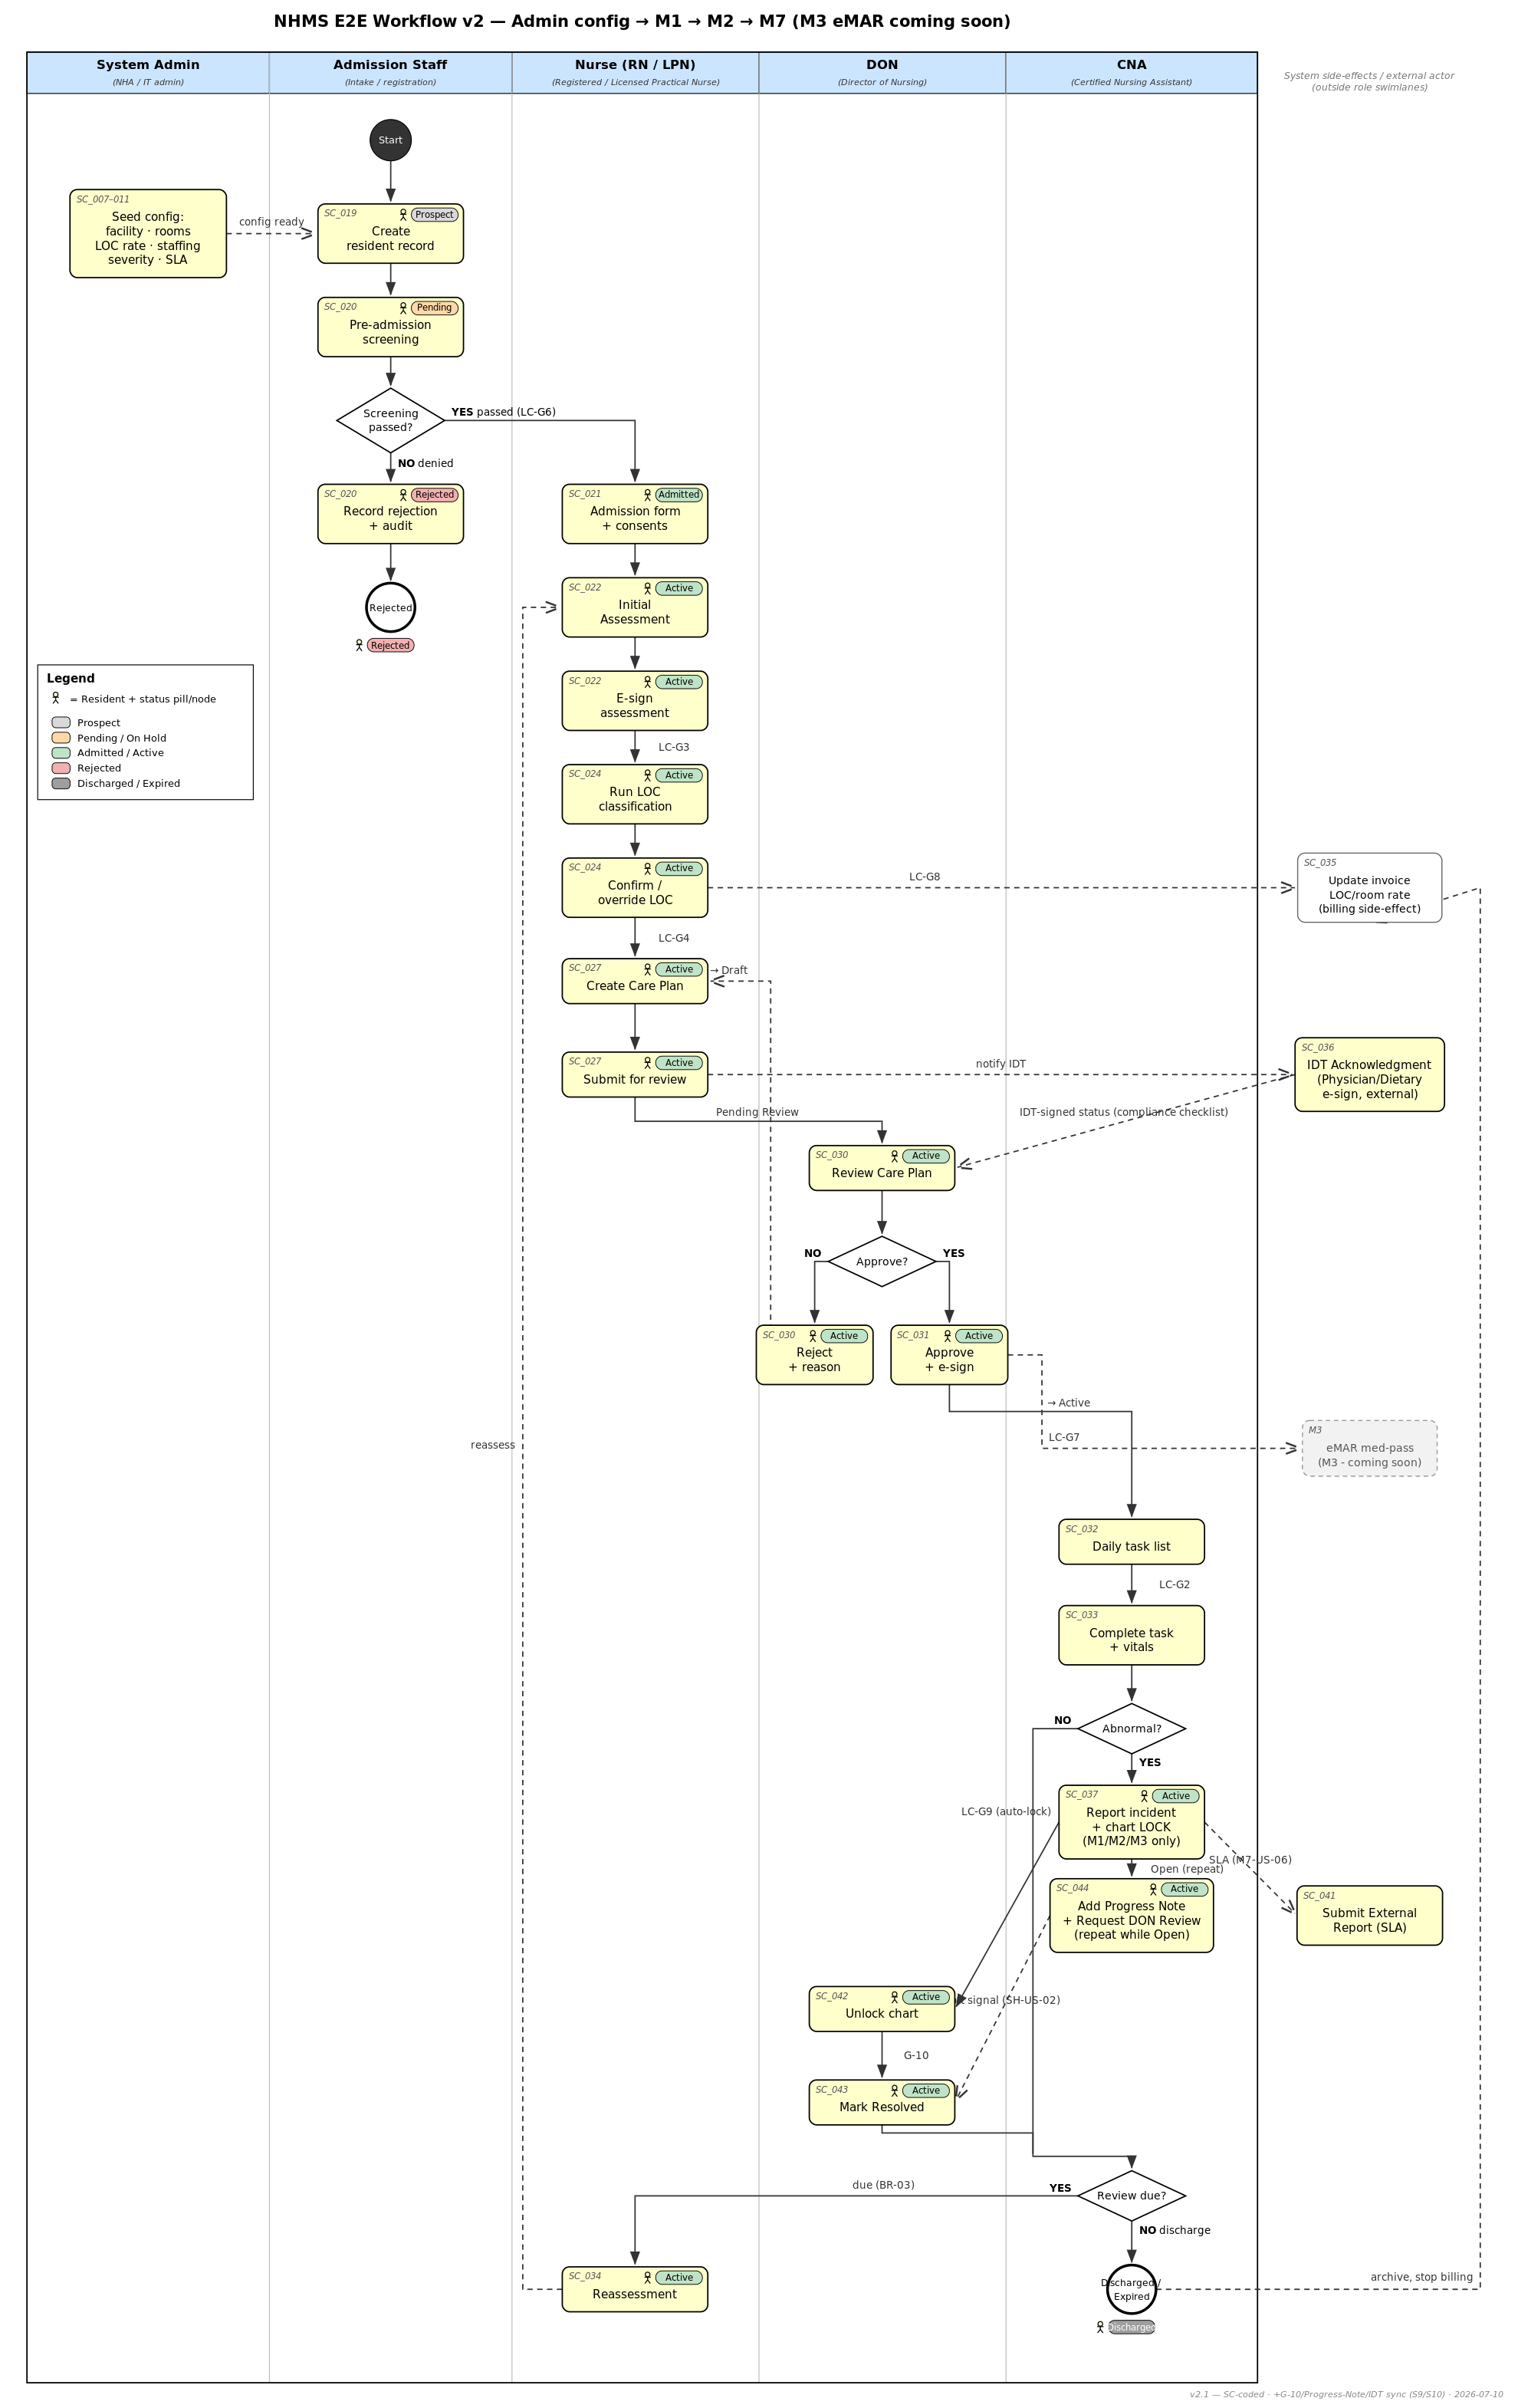
Hình 2.1: Sơ đồ quy trình nghiệp vụ lâm sàng và vận hành khép kín E2E (NHMS Workflow v2)
Bảng 2.1: Đối chiếu 44 kịch bản màn hình nghiệp vụ (SC_001 – SC_044) trong hệ thống NHMS
Nhóm phân hệ | Phạm vi kịch bản | Mô tả quy trình nghiệp vụ chi tiết
Phân hệ 1: Quản trị & Cơ sở | SC_001 – SC_013 | Đăng nhập, kích hoạt tài khoản, MFA/OTP, quản lý nhân sự, ma trận phân quyền RBAC, thiết lập cơ sở, phòng/giường, bảng giá LOC, tỷ lệ trực, cấu hình SLA và kho vật tư y tế.
Phân hệ 2: Bảng điều khiển | SC_014 – SC_016 | Dashboard chuyên biệt dành riêng cho Điều dưỡng viên (Nurse), Giám đốc Điều dưỡng (DON) và Trợ lý điều dưỡng (CNA).
Phân hệ 3: Hồ sơ & Đánh giá LOC (Trọng tâm) | SC_017 – SC_025 | Danh sách người cao tuổi, hồ sơ bệnh án 360 độ, sàng lọc sơ bộ (Pre-screening), thủ tục nhập viện, phiếu đánh giá ADL, thuật toán phân loại mức độ chăm sóc LOC và ghi đè lâm sàng.
Phân hệ 4: Kế hoạch chăm sóc & Sinh hiệu (Trọng tâm) | SC_026 – SC_036 | Quản lý Care Plan, cổng kiểm soát LOC Gate, thẩm định và ký số điện tử (DON e-Signature), danh sách việc hàng ngày của CNA, đo sinh hiệu tại giường (Bedside Vitals), tái đánh giá và xác nhận IDT.
Phân hệ 5: Báo cáo sự cố & Pháp lý | SC_037 – SC_044 | Lập báo cáo sự cố khẩn cấp, tự động kích hoạt Khóa hồ sơ bệnh án (Chart Lock), theo dõi thời hạn SLA, báo cáo cơ quan y tế ngoài, quy trình mở khóa hồ sơ có lưu vết kiểm toán (Audit Trail).

2.5. Phân tích yêu cầu hệ thống
Hệ thống NHMS được phân chia thành các nhóm yêu cầu chức năng cho từng tác nhân (Super Admin, DON, Nurse, CNA, Billing Staff) và hệ thống yêu cầu phi chức năng nghiêm ngặt về tính bảo mật thông tin sức khỏe (PHI/HIPAA), tính toàn vẹn dữ liệu lâm sàng, tốc độ phản hồi dưới 500ms và khả năng mở rộng đa cơ sở dưỡng lão.

CHƯƠNG 3: PHÂN TÍCH, THIẾT KẾ VÀ HIỆN THỰC HỆ THỐNG NHMS

3.1. Kiến trúc tổng thể hệ thống (System Architecture)
Hệ thống NHMS được tổ chức theo mô hình Monorepo hiệu năng cao sử dụng npm workspaces, bao gồm hai ứng dụng chính: Frontend (`apps/frontend`) và Backend (`apps/backend`), liên kết với các thư viện tiện ích dùng chung (`packages`).
- Tầng Frontend (Client Application): Xây dựng trên nền tảng React 18, Vite bundler, TypeScript và Tailwind CSS. Sử dụng Zustand để quản trị trạng thái giao diện cục bộ và TanStack React Query để quản trị bộ đệm (cache) đồng bộ dữ liệu với máy chủ từ xa.
- Tầng Backend (RESTful API Gateway): Phát triển bằng NestJS framework với kiến trúc phân tầng chuẩn mực (Controllers, Services, DTOs, Guards, Interceptors). Quản lý xác thực qua JWT và phân quyền theo vai trò (RBAC) chi tiết.
- Tầng Lưu trữ Dữ liệu (Database Layer): Hệ quản trị CSDL quan hệ Microsoft SQL Server 2022 Express được đóng gói hoàn toàn trong Docker container, quản trị cấu trúc bảng bằng Prisma Schema contract và tự động sinh Prisma Client type-safe.

3.2. Thiết kế mô hình Use Case và đặc tả chức năng chi tiết
Hệ thống phục vụ 5 nhóm tác nhân chính: Super Admin, Giám đốc Điều dưỡng (DON), Điều dưỡng viên (Nurse), Trợ lý Điều dưỡng (CNA) và Nhân viên Viện phí (Billing Staff). Dưới đây là bảng đặc tả chi tiết cho 4 Use Cases cốt lõi của phân hệ do sinh viên phụ trách:
Bảng 3.1: Bảng đặc tả Use Case UC_RS01: Tiếp nhận hồ sơ và sàng lọc y tế
Thuộc tính | Nội dung đặc tả chi tiết
Mã Use Case | UC_RS01 (Tương ứng màn hình SC_020 & SC_021)
Tên Use Case | Tiếp nhận hồ sơ và sàng lọc y tế trước nhập viện
Tác nhân | Điều dưỡng viên (Nurse), Nhân viên Tiếp nhận (Admissions Staff)
Mục đích | Ghi nhận nhân thân, tiền sử bệnh án, sàng lọc sơ bộ và hoàn tất thủ tục nhập viện.
Tiền điều kiện | Người dùng đã đăng nhập hệ thống thành công và có quyền RESIDENT_CREATE.
Hậu điều kiện | Hồ sơ người cao tuổi được lưu vào bảng residents, trạng thái giường chuyển sang OCCUPIED.
Luồng chính | 1. Y tá mở biểu mẫu tiếp nhận mới.  2. Nhập thông tin hành chính và liên hệ khẩn cấp.  3. Nhập kết quả sàng lọc y tế sơ bộ (Pre-screening checklist).  4. Chọn cơ sở, buồng phòng và giường bệnh còn trống.  5. Hệ thống kiểm tra hợp lệ và lưu hồ sơ thành công.
Luồng ngoại lệ | Dữ liệu thiếu trường bắt buộc hoặc giường bệnh vừa bị chọn bởi người dùng khác: Hệ thống hiển thị cảnh báo đỏ và yêu cầu chọn giường khác.

Bảng 3.2: Bảng đặc tả Use Case UC_AS01: Đánh giá ADL và Phân loại mức độ chăm sóc LOC
Thuộc tính | Nội dung đặc tả chi tiết
Mã Use Case | UC_AS01 (Tương ứng màn hình SC_022, SC_024, SC_025)
Tên Use Case | Đánh giá chức năng sinh hoạt hàng ngày (ADL) và Phân loại mức LOC
Tác nhân | Điều dưỡng viên (Nurse)
Mục đích | Chấm điểm các chỉ số tự phục vụ ADL để hệ thống tự động suy diễn mức LOC 1-4.
Tiền điều kiện | Người cao tuổi đã nhập viện và biểu đồ bệnh án không bị khóa (is_chart_locked = false).
Hậu điều kiện | Lưu phiếu đánh giá vào assessments và cập nhật mức LOC vào bảng resident_care_level_history.
Luồng chính | 1. Y tá mở hồ sơ người cao tuổi, tạo phiếu đánh giá ADL mới.  2. Chấm điểm từng tiêu chí ADL theo thang đo chuẩn.  3. Hệ thống tính tổng điểm ADL và gợi ý mức độ chăm sóc (Suggested LOC).  4. Y tá chọn xác nhận hoặc kích hoạt cờ ghi đè (is_overridden = true) kèm lý do lâm sàng.  5. Hệ thống lưu kết quả và đồng bộ mức phí chăm sóc tương ứng.
Luồng ngoại lệ | Người dùng ghi đè mức LOC nhưng không nhập lý do: Hệ thống từ chối lưu và yêu cầu giải trình lâm sàng tối thiểu 20 ký tự.

Bảng 3.3: Bảng đặc tả Use Case UC_CP01: Lập kế hoạch chăm sóc và Ký duyệt điện tử
Thuộc tính | Nội dung đặc tả chi tiết
Mã Use Case | UC_CP01 & UC_CP02 (Tương ứng màn hình SC_027, SC_030, SC_031)
Tên Use Case | Lập kế hoạch chăm sóc (Care Plan) và Phê duyệt bằng chữ ký số e-Signature
Tác nhân | Điều dưỡng viên (Nurse), Giám đốc Điều dưỡng (DON)
Mục đích | Xây dựng mục tiêu và can thiệp y tế cụ thể, được DON ký số điện tử ban hành.
Tiền điều kiện | Người cao tuổi đã có mức LOC được xác nhận hợp lệ (vượt qua cổng LOC Gate).
Hậu điều kiện | Care Plan chuyển trạng thái APPROVED, tự động tạo các nhiệm vụ care_tasks cho CNA.
Luồng chính | 1. Y tá lập Care Plan mới (hệ thống kiểm tra qua cổng LOC Gate).  2. Nhập các mục tiêu (care_goals) và các can thiệp lâm sàng (care_interventions).  3. Gửi kế hoạch lên cấp trên phê duyệt.  4. Giám đốc Điều dưỡng (DON) mở màn hình thẩm định chi tiết.  5. DON chọn phê duyệt và thực hiện ký số điện tử trên popup E-Signature.  6. Hệ thống băm token chữ ký, lưu mốc thời gian và tự động sinh nhiệm vụ ca trực.
Luồng ngoại lệ | DON từ chối phê duyệt: Bắt buộc nhập phản hồi yêu cầu chỉnh sửa, trạng thái chuyển về REJECTED.

Bảng 3.4: Bảng đặc tả Use Case UC_VT01: Ghi nhận sinh hiệu tại giường và Cảnh báo bất thường
Thuộc tính | Nội dung đặc tả chi tiết
Mã Use Case | UC_VT01 (Tương ứng màn hình SC_033)
Tên Use Case | Đo đạc và ghi nhận chỉ số sinh hiệu trực tiếp tại giường bệnh
Tác nhân | Trợ lý điều dưỡng (CNA), Điều dưỡng viên (Nurse)
Mục đích | Thu thập các chỉ số huyết áp, nhịp tim, nhiệt độ, SpO2 tại đầu giường bệnh.
Tiền điều kiện | Trợ lý CNA đang trong ca trực hợp lệ và có nhiệm vụ đo sinh hiệu được giao.
Hậu điều kiện | Lưu bản ghi vào bảng vital_signs, hoàn thành nhiệm vụ trong care_tasks.
Luồng chính | 1. CNA mở màn hình đo sinh hiệu tại đầu giường bệnh.  2. Nhập các chỉ số đo đạc thực tế.  3. Hệ thống kiểm tra ngưỡng sinh lý an toàn (Huyết áp, Nhịp tim, SpO2).  4. Nếu phát hiện chỉ số ngoài ngưỡng an toàn, hệ thống bật cảnh báo đỏ và đánh dấu cờ is_abnormal_flagged = true.  5. Lưu dữ liệu và gửi thông báo khẩn cấp đến Dashboard của Y tá phụ trách.
Luồng ngoại lệ | Mất kết nối mạng tạm thời: Ứng dụng lưu tạm tại bộ nhớ cục bộ và tự động đồng bộ khi có kết nối trở lại.

3.3. Thiết kế các biểu đồ tuần tự (Sequence Diagrams)
Quy trình tương tác giữa người dùng, tầng Controller, tầng Service và Cơ sở dữ liệu Prisma/SQL Server được thể hiện trực quan qua các sơ đồ tuần tự:
- Luồng Đánh giá ADL và Phân loại LOC: Y tá gửi yêu cầu đánh giá kèm điểm số -> Controller validate dữ liệu DTO -> Service tính tổng điểm ADL và suy diễn mức LOC gợi ý -> Lưu vào bảng assessments -> Y tá xác nhận mức LOC chính thức -> Cập nhật lịch sử resident_care_level_history.
- Luồng Phê duyệt Care Plan và Ký số: DON xem chi tiết kế hoạch -> Gửi token chữ ký số điện tử -> Service kiểm tra tính toàn vẹn và thẩm quyền của token -> Cập nhật trạng thái Care Plan sang APPROVED -> Kích hoạt quy trình sinh nhiệm vụ chăm sóc care_tasks.
- Luồng Ghi nhận sinh hiệu tại giường: CNA gửi thông số đo sinh hiệu -> Service đối chiếu với ngưỡng an toàn -> Lưu vào vital_signs -> Nếu bất thường sẽ kích hoạt cơ chế phát cảnh báo khẩn đến Y tá ca trực.

3.4. Thiết kế cơ sở dữ liệu (Database Design & Data Dictionary)
Cơ sở dữ liệu được thiết kế chuẩn hóa 3NF trên Microsoft SQL Server 2022. Dưới đây là từ điển dữ liệu của các bảng thực thể trọng tâm do sinh viên đảm nhận:
Bảng 3.5: Từ điển dữ liệu bảng 'residents' (Hồ sơ người cao tuổi)
Tên trường | Kiểu dữ liệu | Ràng buộc | Mô tả ý nghĩa chức năng
id | UniqueIdentifier | PK, default newid() | Mã định danh duy nhất của người cao tuổi (UUID)
bed_id | UniqueIdentifier | FK -> beds.id, NULL | Mã giường bệnh người cao tuổi đang lưu trú
first_name | NVarChar(100) | NOT NULL | Tên người cao tuổi
last_name | NVarChar(100) | NOT NULL | Họ và tên đệm
date_of_birth | Date | NOT NULL | Ngày tháng năm sinh
gender | VarChar(20) | NULL | Giới tính (MALE, FEMALE, OTHER)
status | VarChar(20) | default 'PENDING' | Trạng thái lưu trú (PENDING, ADMITTED, DISCHARGED)
is_chart_locked | Boolean | default false | Cờ khóa biểu đồ bệnh án khi xảy ra sự cố y khoa
is_deleted | Boolean | default false | Cờ xóa mềm hồ sơ (Soft delete)

Bảng 3.6: Từ điển dữ liệu bảng 'assessments' (Đánh giá ADL và Mức độ chăm sóc)
Tên trường | Kiểu dữ liệu | Ràng buộc | Mô tả ý nghĩa chức năng
id | UniqueIdentifier | PK, default newid() | Mã lần đánh giá
resident_id | UniqueIdentifier | FK -> residents.id, NOT NULL | Mã người cao tuổi được đánh giá
assessed_by | UniqueIdentifier | FK -> users.id, NOT NULL | Điều dưỡng viên trực tiếp thực hiện đánh giá
adl_total_score | Int | NOT NULL | Tổng điểm đánh giá sinh hoạt hàng ngày (ADL)
suggested_care_level_id | BigInt | FK -> care_levels.id, NOT NULL | Mức độ chăm sóc do hệ thống tính toán gợi ý
confirmed_care_level_id | BigInt | FK -> care_levels.id, NOT NULL | Mức độ chăm sóc chính thức được phê duyệt
is_overridden | Boolean | default false | Cờ đánh dấu có ghi đè mức LOC hay không
created_at | DateTimeOffset | default sysdatetimeoffset() | Thời điểm thực hiện đánh giá

Bảng 3.7: Từ điển dữ liệu bảng 'care_plans' (Kế hoạch chăm sóc cá nhân hóa)
Tên trường | Kiểu dữ liệu | Ràng buộc | Mô tả ý nghĩa chức năng
id | UniqueIdentifier | PK, default newid() | Mã kế hoạch chăm sóc
resident_id | UniqueIdentifier | FK -> residents.id, NOT NULL | Mã người cao tuổi áp dụng kế hoạch
created_by | UniqueIdentifier | FK -> users.id, NULL | Điều dưỡng viên khởi lập kế hoạch
status | VarChar(20) | NOT NULL | Trạng thái (DRAFT, PENDING_REVIEW, APPROVED, REJECTED)
significant_change_flag | Boolean | default false | Cờ báo hiệu thay đổi thể trạng lâm sàng lớn
is_deleted | Boolean | default false | Cờ xóa mềm kế hoạch chăm sóc

Bảng 3.8: Từ điển dữ liệu bảng 'vital_signs' (Chỉ số sinh hiệu tại giường)
Tên trường | Kiểu dữ liệu | Ràng buộc | Mô tả ý nghĩa chức năng
id | BigInt | PK, autoincrement | Khóa chính bản ghi sinh hiệu
resident_id | UniqueIdentifier | FK -> residents.id, NOT NULL | Mã người cao tuổi
recorded_by | UniqueIdentifier | FK -> users.id, NOT NULL | Trợ lý CNA hoặc Y tá thực hiện đo
blood_pressure_systolic | SmallInt | NULL | Chỉ số huyết áp tâm thu (mmHg)
blood_pressure_diastolic | SmallInt | NULL | Chỉ số huyết áp tâm trương (mmHg)
heart_rate_bpm | SmallInt | NULL | Chỉ số nhịp tim (nhịp/phút)
temperature_fahrenheit | Decimal(4,1) | NULL | Nhiệt độ cơ thể đo được (độ F)
spo2_percentage | TinyInt | NULL | Nồng độ oxy trong máu SpO2 (%)
recorded_at | DateTimeOffset | default sysdatetimeoffset() | Thời điểm đo đạc thực tế

3.5. Thiết kế và triển khai API RESTful chuẩn hóa
Toàn bộ các giao tiếp giữa Frontend React và Backend NestJS được chuẩn hóa theo chuẩn RESTful API với định dạng JSON Payload và JWT Bearer Token an toàn:
Bảng 3.9: Danh mục các API RESTful cốt lõi của hệ thống Backend NestJS
STT | Phương thức | Endpoint URI | Phân quyền | Chức năng nghiệp vụ
1 | POST | /api/auth/login | Public | Đăng nhập hệ thống, cấp mã JWT Token
2 | POST | /api/auth/verify-otp | Public | Xác thực mã OTP bảo mật hai bước (SC_003)
3 | GET | /api/users | Admin | Lấy danh sách người dùng nhân sự y tế (SC_004)
4 | GET | /api/roles/matrix | Admin | Lấy ma trận phân quyền động chi tiết (SC_006)
5 | GET | /api/facilities/current | All Staff | Lấy thông số cấu hình cơ sở dưỡng lão (SC_007)
6 | GET | /api/residents | Nurse, DON | Lấy danh sách người cao tuổi nội trú (SC_017)
7 | GET | /api/residents/:id | Nurse, DON | Xem chi tiết hồ sơ bệnh án 360 độ (SC_018)
8 | POST | /api/admissions/pre-screen | Nurse | Lưu kết quả sàng lọc sơ bộ tiếp nhận (SC_020)
9 | POST | /api/admissions | Nurse | Hoàn tất thủ tục nhập viện và phân buồng giường (SC_021)
10 | POST | /api/assessments | Nurse | Tạo phiếu đánh giá ADL và nhận gợi ý LOC (SC_022)
11 | POST | /api/assessments/loc/confirm | Nurse, DON | Xác nhận hoặc ghi đè mức độ chăm sóc LOC (SC_024)
12 | GET | /api/care-plans | Nurse, DON | Danh sách các kế hoạch chăm sóc (SC_026)
13 | POST | /api/care-plans | Nurse | Lập Care Plan mới qua cổng kiểm soát LOC Gate (SC_027)
14 | POST | /api/care-plans/:id/review | DON | Thẩm định và ký duyệt điện tử e-Signature (SC_030 & 031)
15 | GET | /api/care-tasks/today | CNA, Nurse | Danh sách nhiệm vụ chăm sóc hàng ngày theo ca (SC_032)
16 | POST | /api/vitals | CNA, Nurse | Ghi nhận sinh hiệu tại giường và phát cảnh báo (SC_033)
17 | POST | /api/incidents | All Staff | Báo cáo sự cố và tự động kích hoạt Khóa biểu đồ (SC_037 & 038)
18 | POST | /api/incidents/:id/unlock | DON, Admin | Mở khóa biểu đồ bệnh án có lưu vết kiểm toán (SC_042)

3.6. Hiện thực hóa giao diện người dùng và các kịch bản màn hình (SC_001 – SC_044)
Toàn bộ 44 kịch bản màn hình đã được hiện thực hóa đầy đủ, bám sát thiết kế Wireframe và tiêu chuẩn trải nghiệm người dùng hiện đại. Dưới đây là các màn hình minh họa tiêu biểu của từng phân hệ:

3.6.1. Phân hệ Xác thực và Quản trị hệ thống (SC_001 – SC_013)
Màn hình đăng nhập hệ thống với giao diện thẩm mỹ cao, hỗ trợ xác thực hai bước OTP và các màn hình quản trị nhân sự, ma trận phân quyền chi tiết:
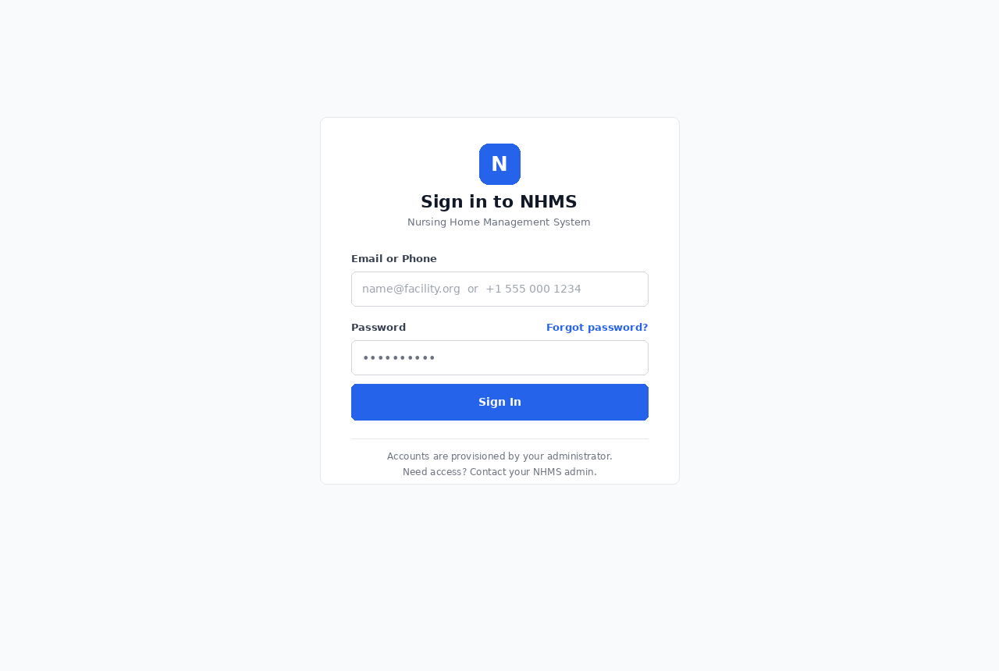
Hình 3.7: Giao diện Đăng nhập hệ thống (SC_001)
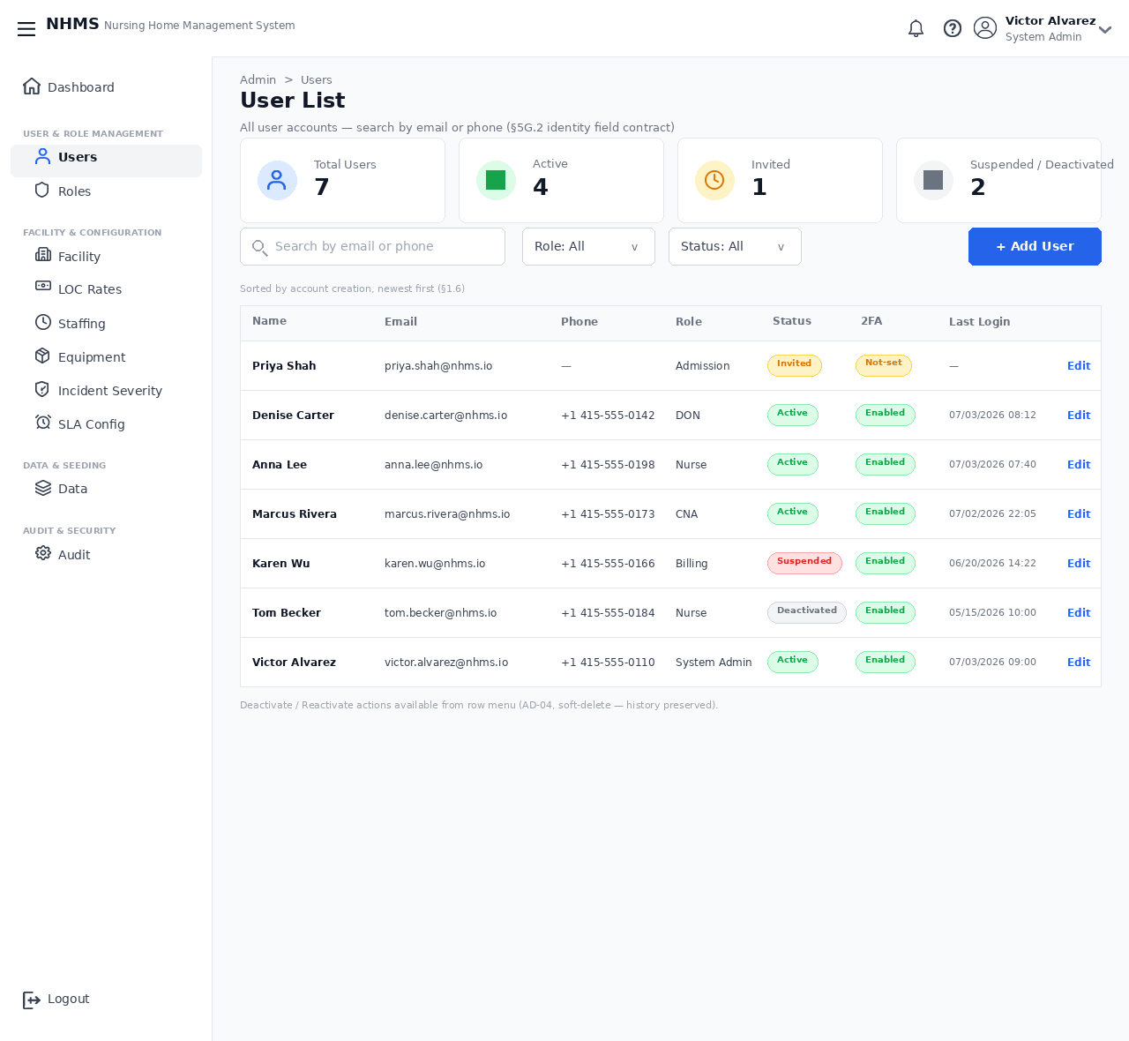
Hình 3.8: Giao diện Quản lý danh sách nhân sự y tế (SC_004)
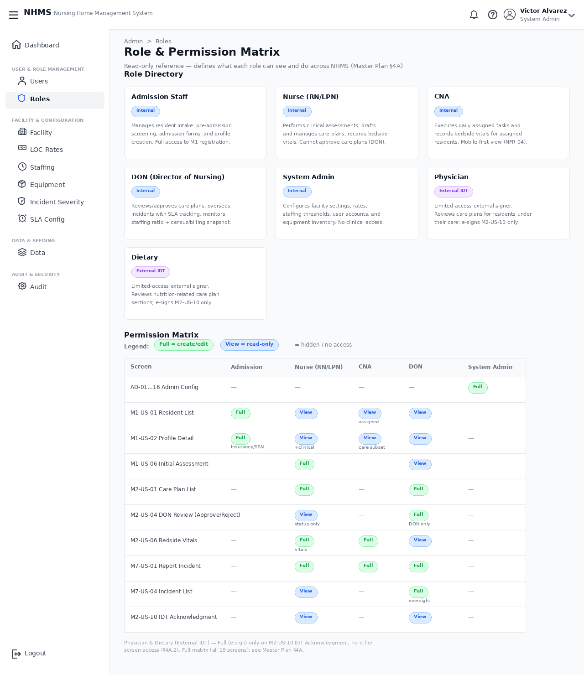
Hình 3.9: Giao diện Ma trận phân quyền động RBAC (SC_006)
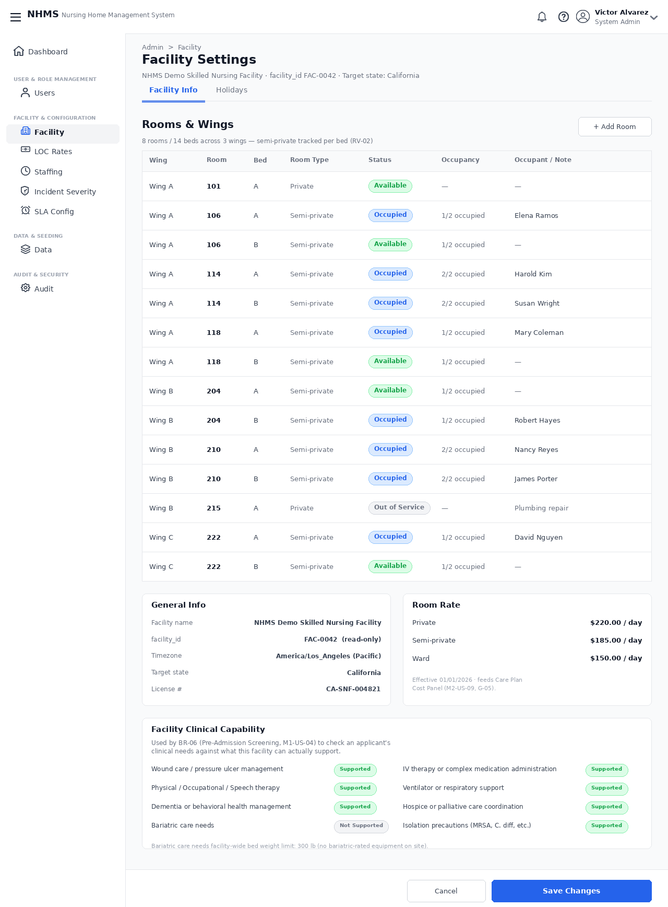
Hình 3.10: Giao diện Thiết lập thông số vận hành cơ sở dưỡng lão (SC_007)

3.6.2. Phân hệ Bảng điều khiển chuyên biệt theo vai trò (SC_014 – SC_016)
Hệ thống cung cấp ba bảng điều khiển riêng biệt được tối ưu hóa cho công việc thực tế của từng vị trí chuyên môn:
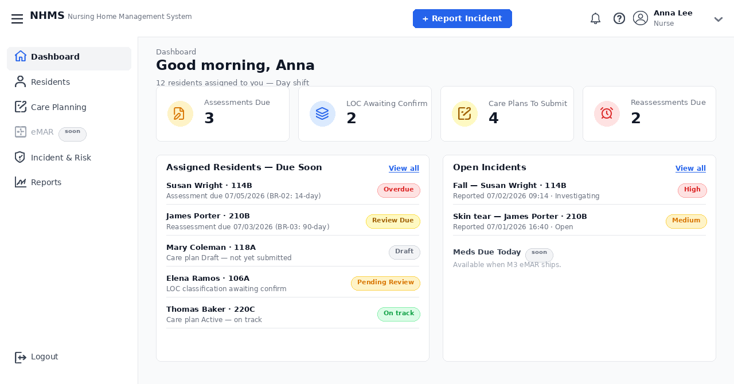
Hình 3.11: Bảng điều khiển dành riêng cho Điều dưỡng viên (SC_014)
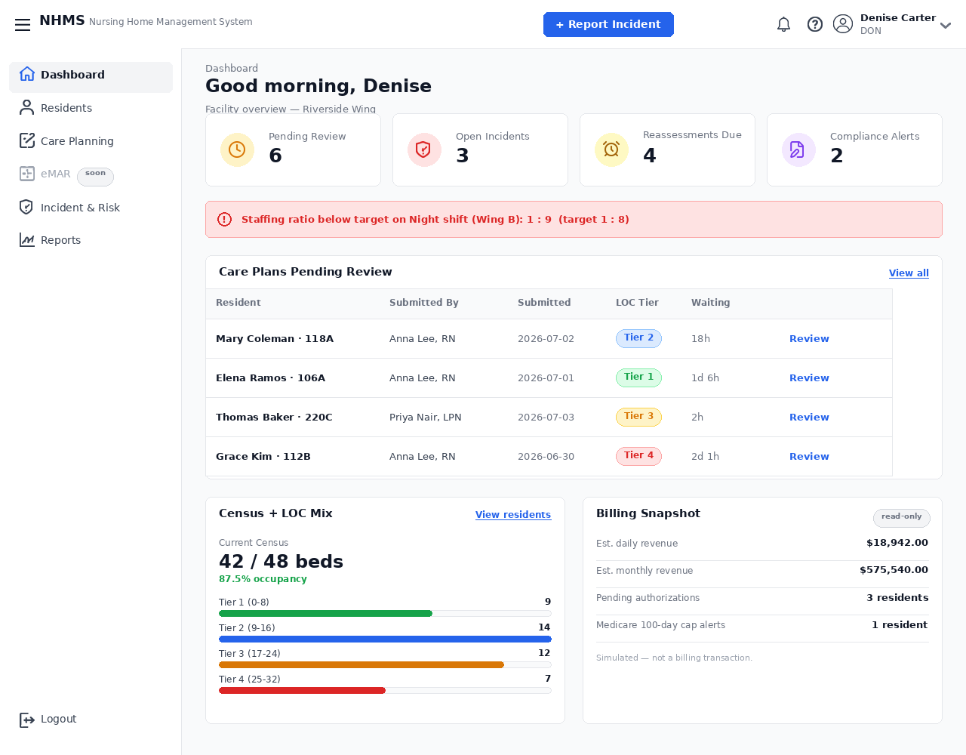
Hình 3.12: Bảng điều khiển giám sát của Giám đốc Điều dưỡng DON (SC_015)
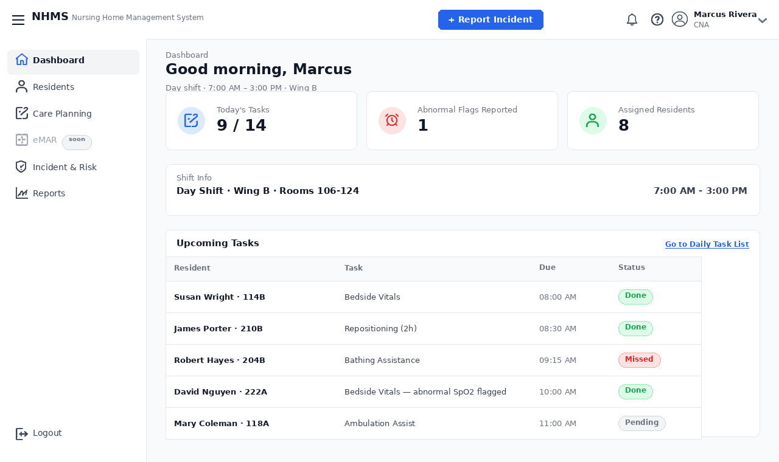
Hình 3.13: Bảng điều khiển tác vụ nhanh cho Trợ lý điều dưỡng CNA (SC_016)

3.6.3. Phân hệ Quản lý người cao tuổi và Đánh giá LOC (SC_017 – SC_025)
Phân hệ trọng tâm do sinh viên trực tiếp thiết kế và lập trình, cho phép quản lý hồ sơ người cao tuổi toàn diện, sàng lọc tiếp nhận, chấm điểm ADL và phân loại mức độ chăm sóc LOC:
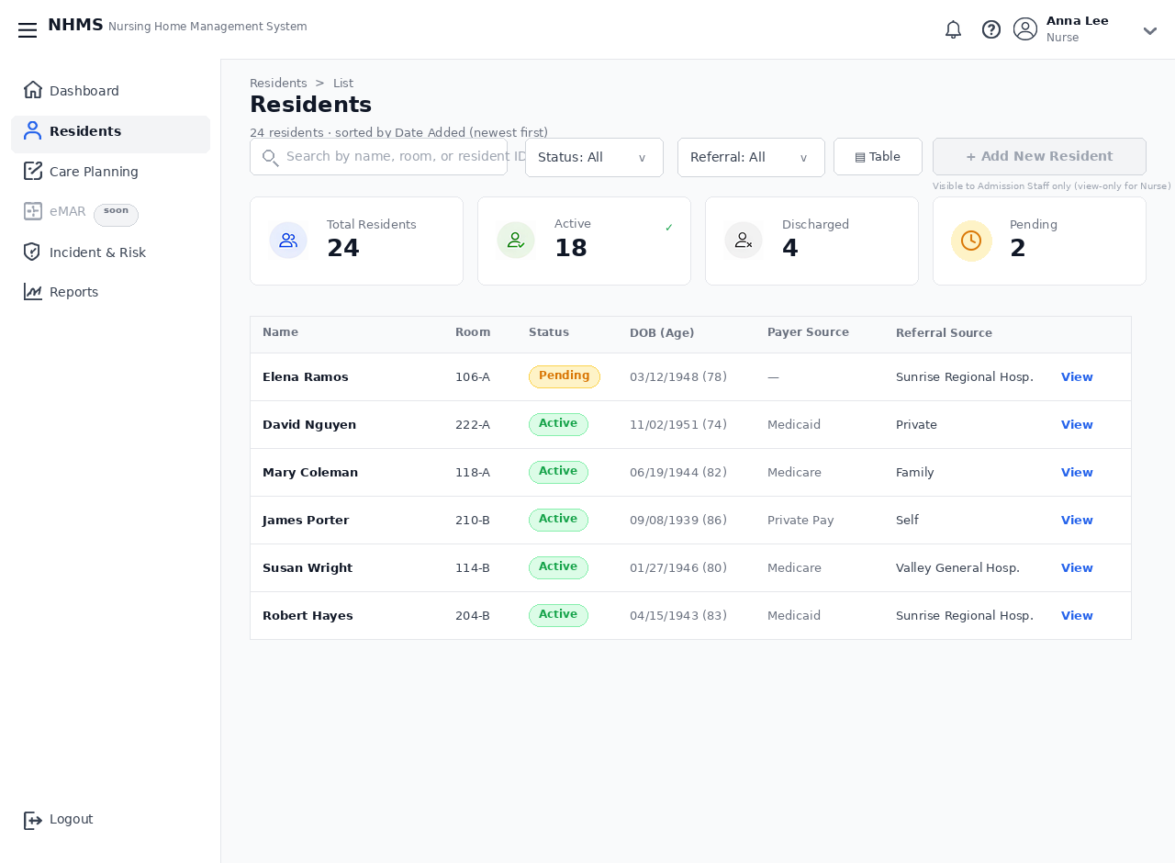
Hình 3.14: Danh sách quản lý hồ sơ người cao tuổi nội trú (SC_017)
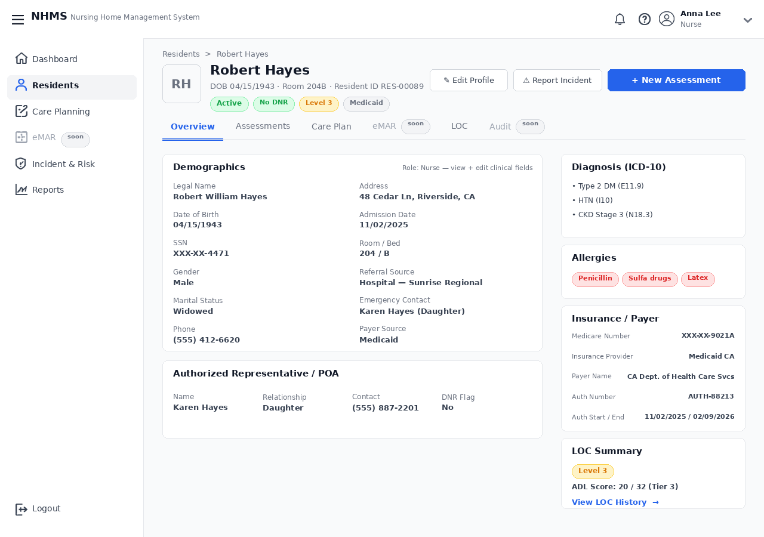
Hình 3.15: Hồ sơ bệnh án điện tử chi tiết 360 độ của người cao tuổi (SC_018)
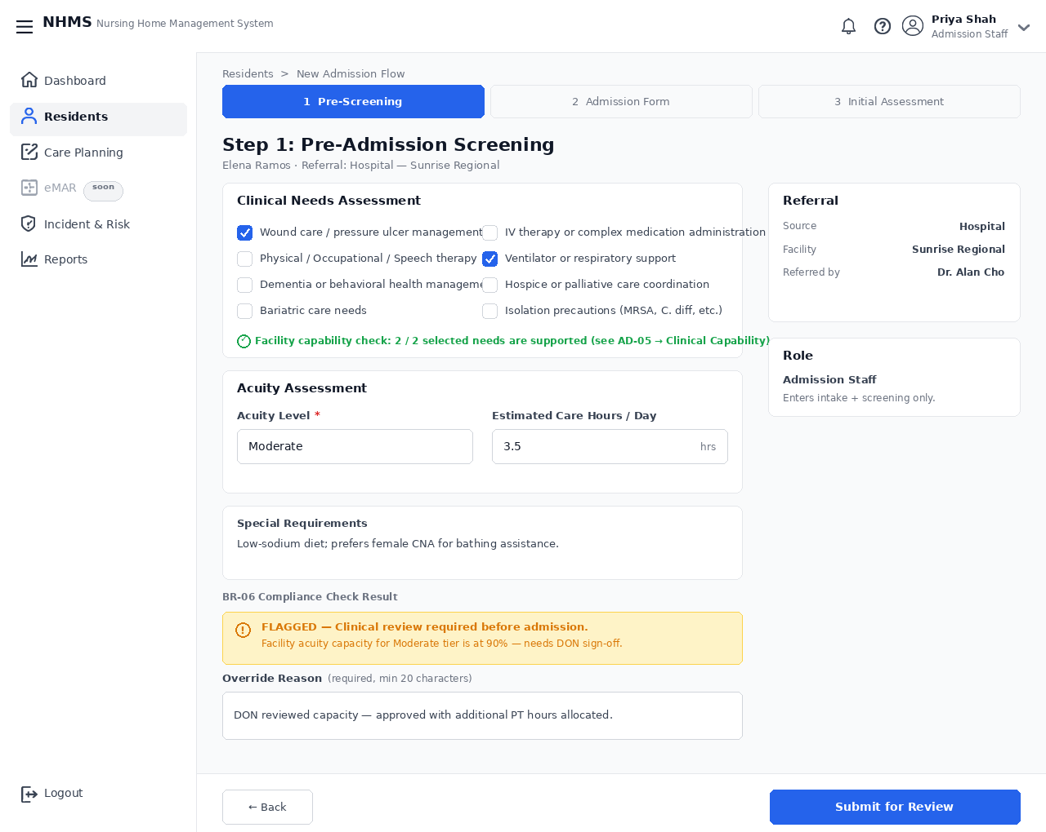
Hình 3.16: Phiếu sàng lọc y tế trước tiếp nhận Pre-screening (SC_020)
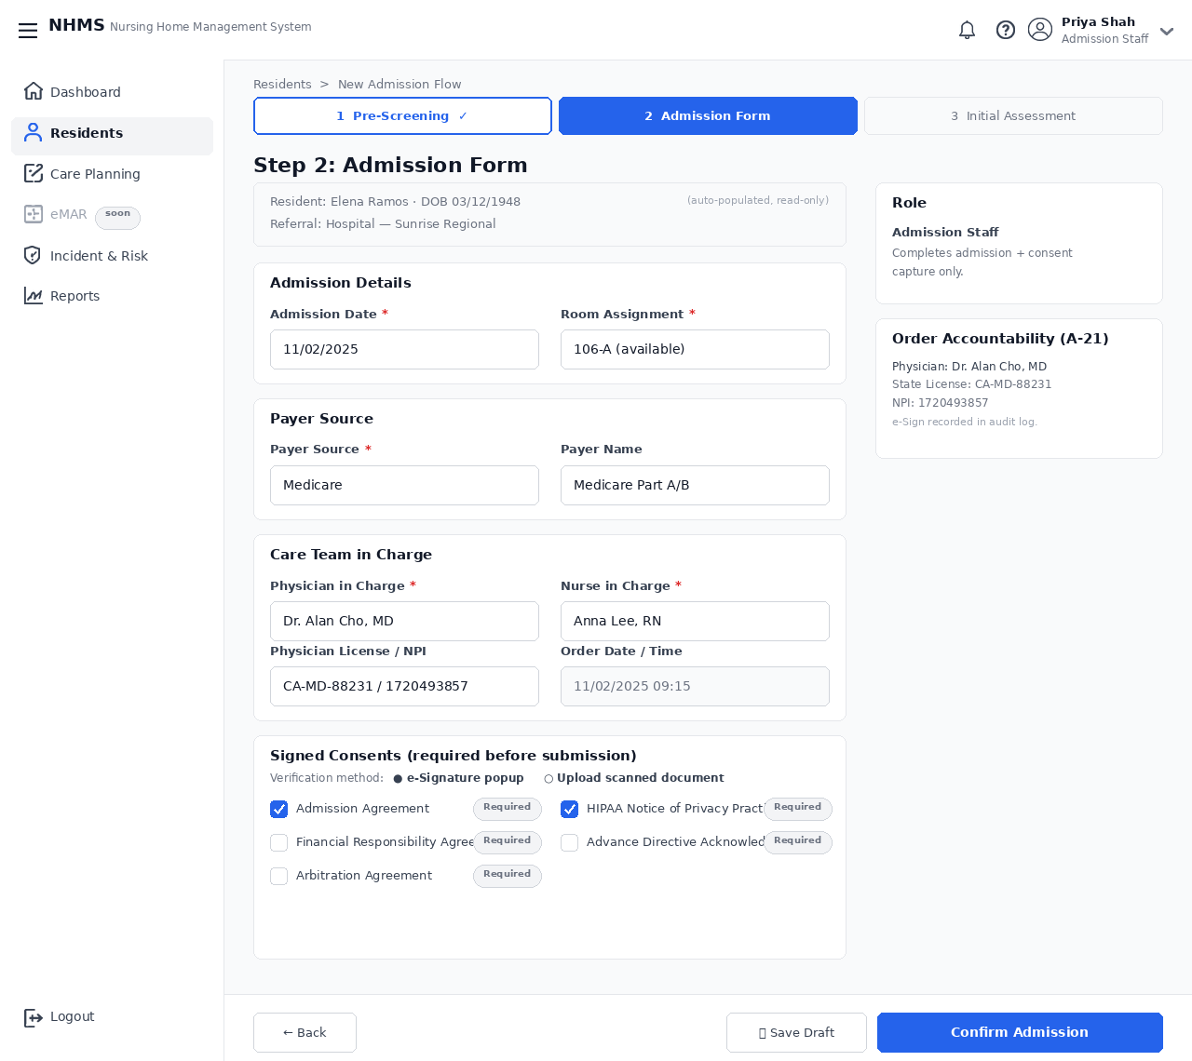
Hình 3.17: Biểu mẫu hoàn tất thủ tục nhập viện nội trú (SC_021)
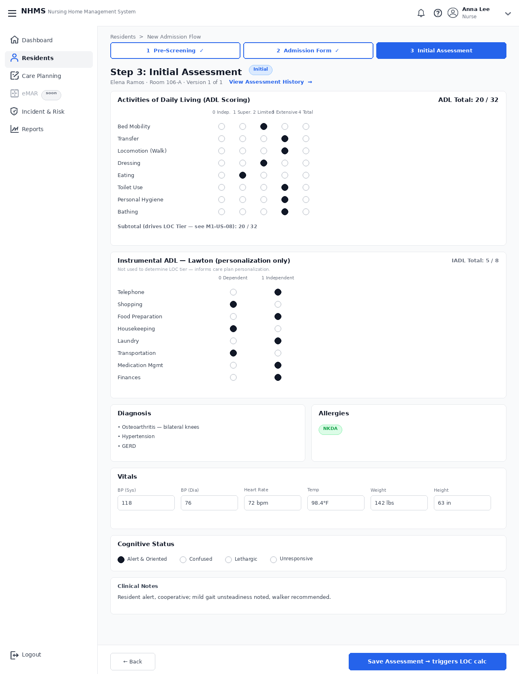
Hình 3.18: Phiếu đánh giá ban đầu chức năng sinh hoạt ADL (SC_022)
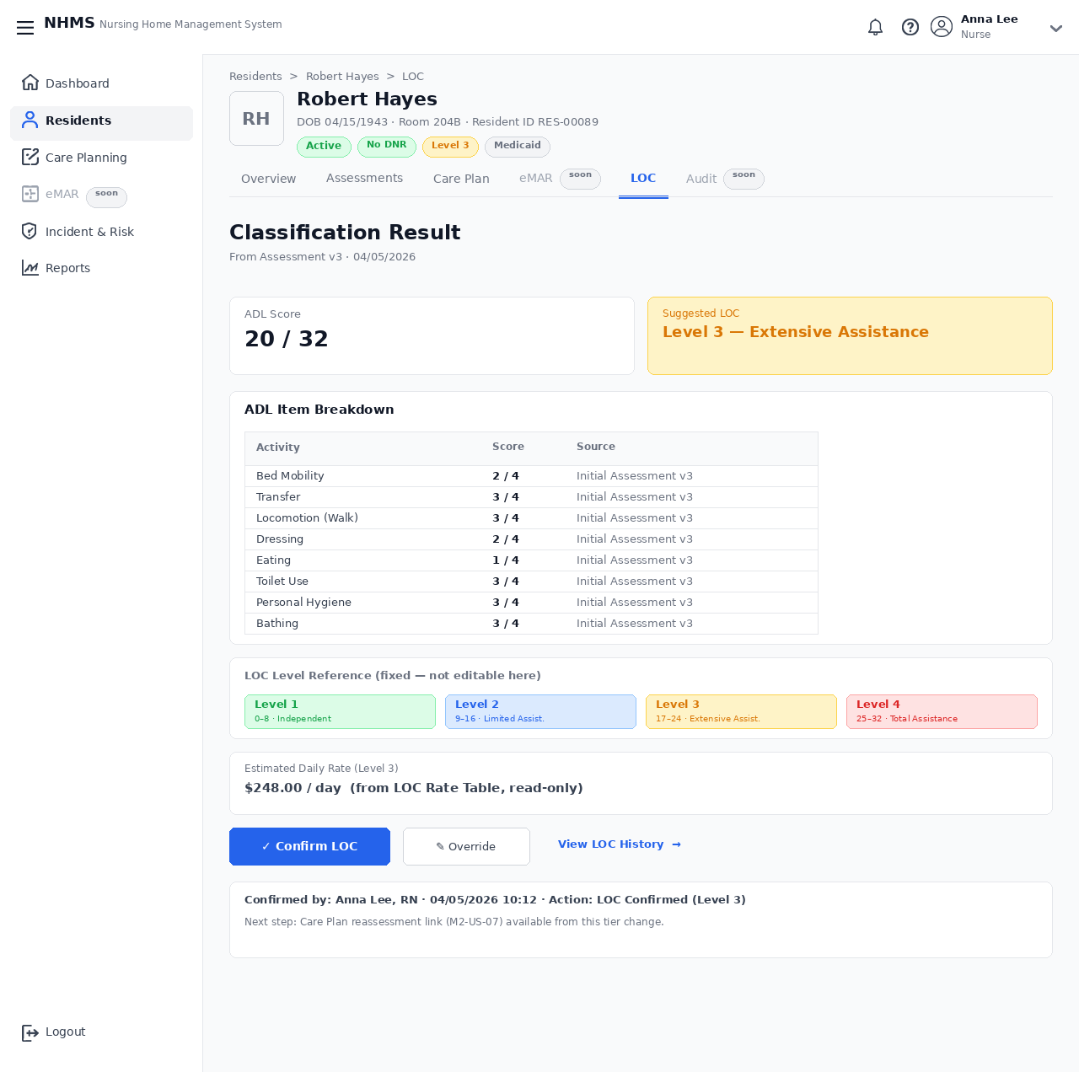
Hình 3.19: Màn hình phân loại và xác nhận / ghi đè mức độ chăm sóc LOC (SC_024)

3.6.4. Phân hệ Kế hoạch chăm sóc & Ghi nhận lâm sàng (SC_026 – SC_036)
Phân hệ cho phép khởi lập Care Plan đa mục tiêu, kiểm soát cổng LOC Gate, phê duyệt bằng chữ ký số e-Signature và ghi nhận các chỉ số sinh hiệu trực tiếp tại giường bệnh:
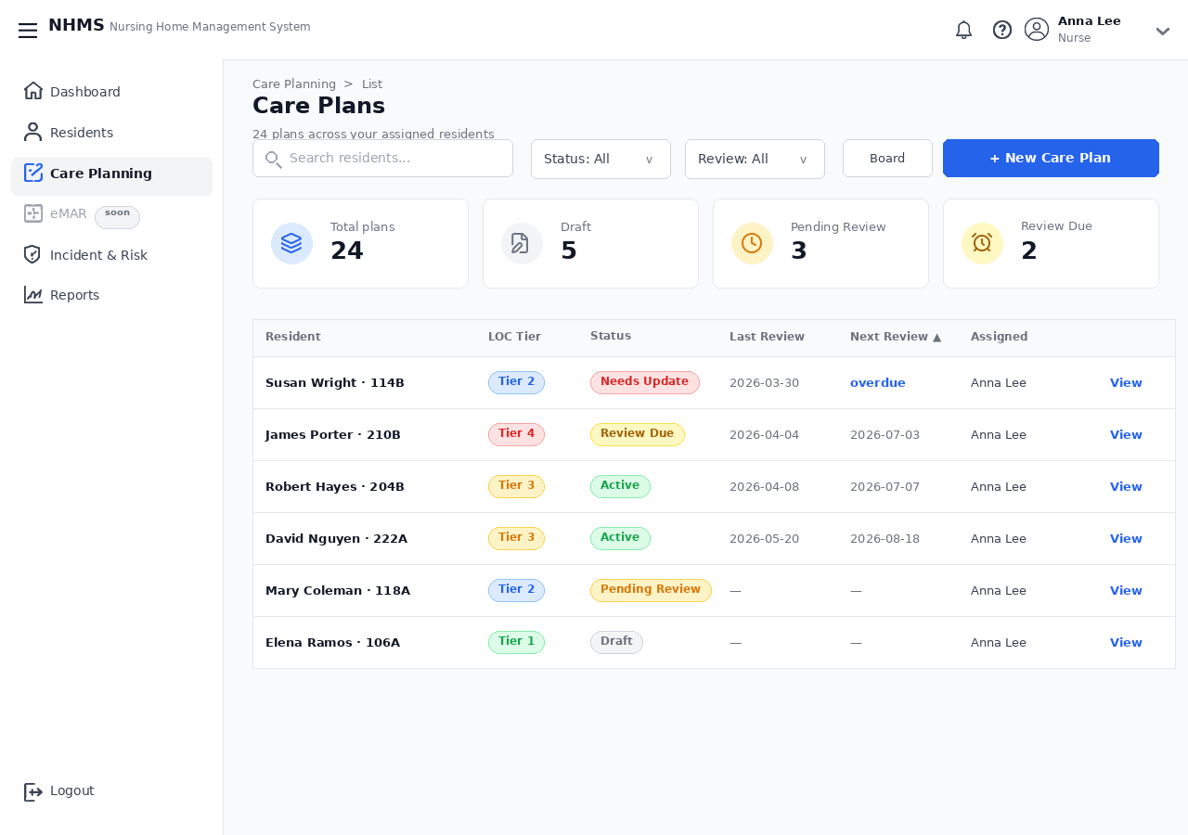
Hình 3.20: Danh sách quản lý các Kế hoạch chăm sóc Care Plan (SC_026)
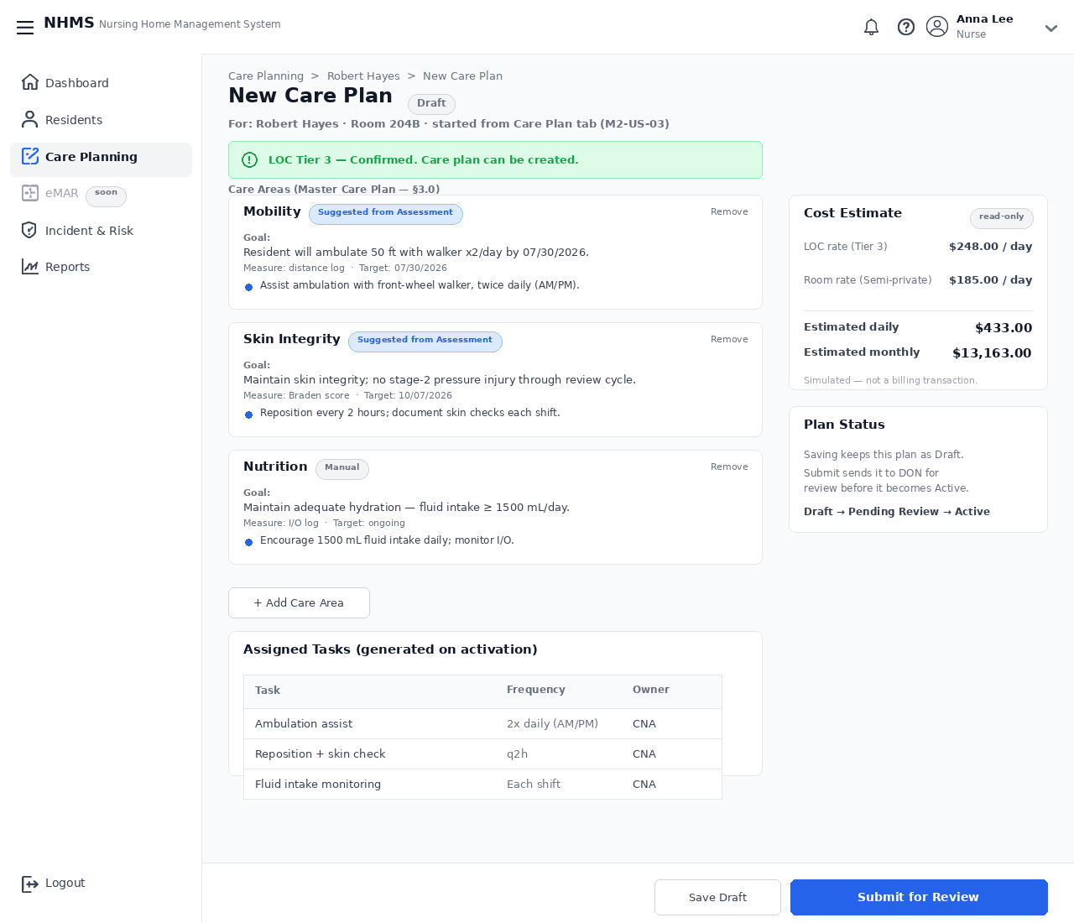
Hình 3.21: Màn hình khởi tạo Kế hoạch chăm sóc cá nhân hóa (SC_027)
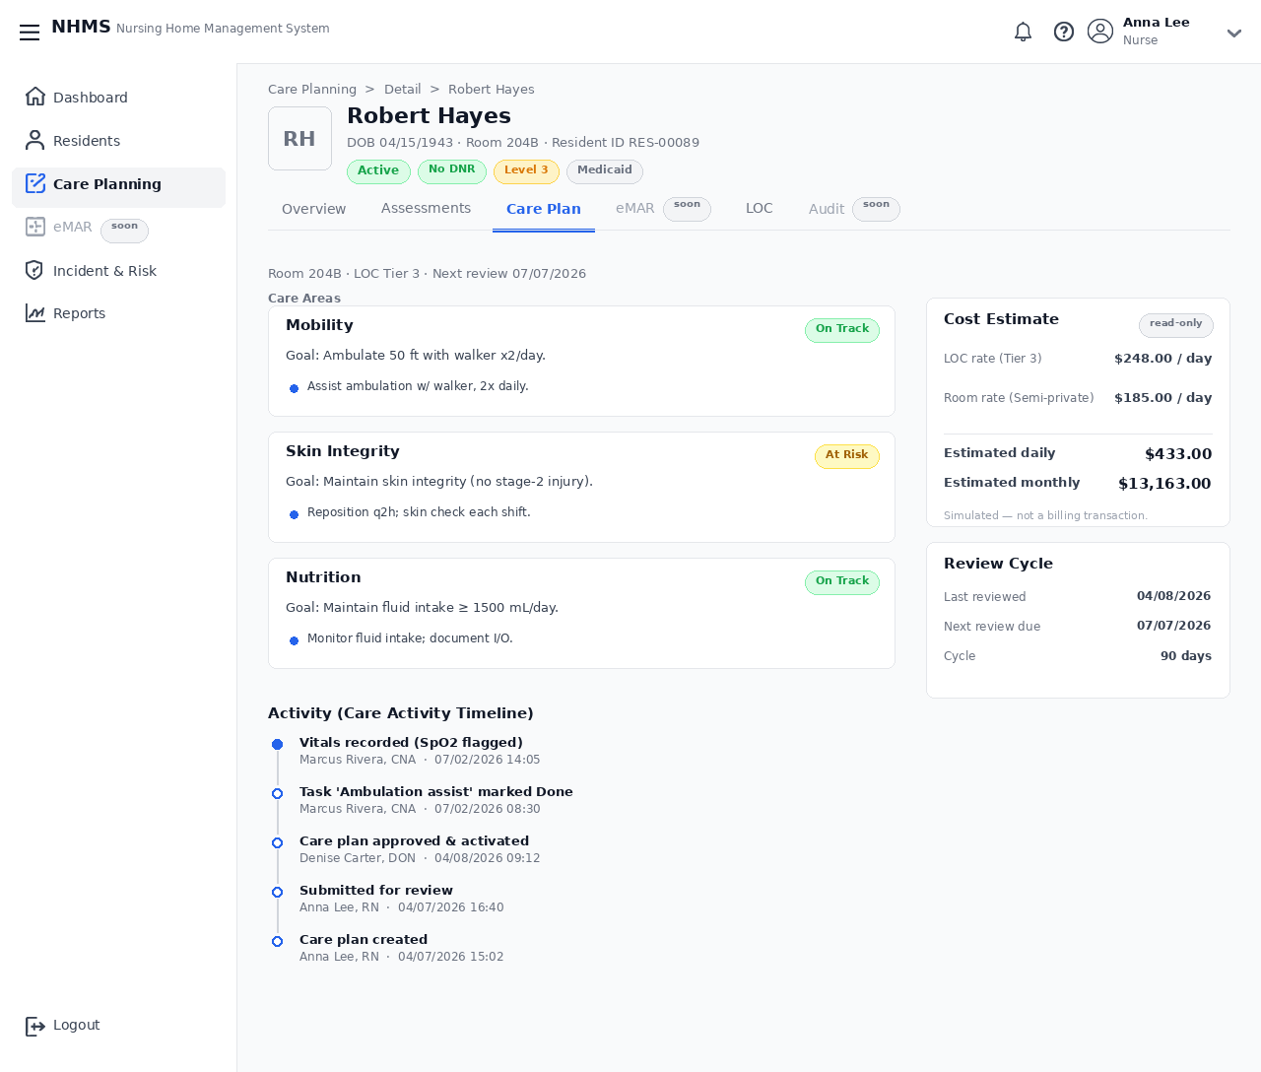
Hình 3.22: Màn hình xem chi tiết mục tiêu và can thiệp Care Plan (SC_029)
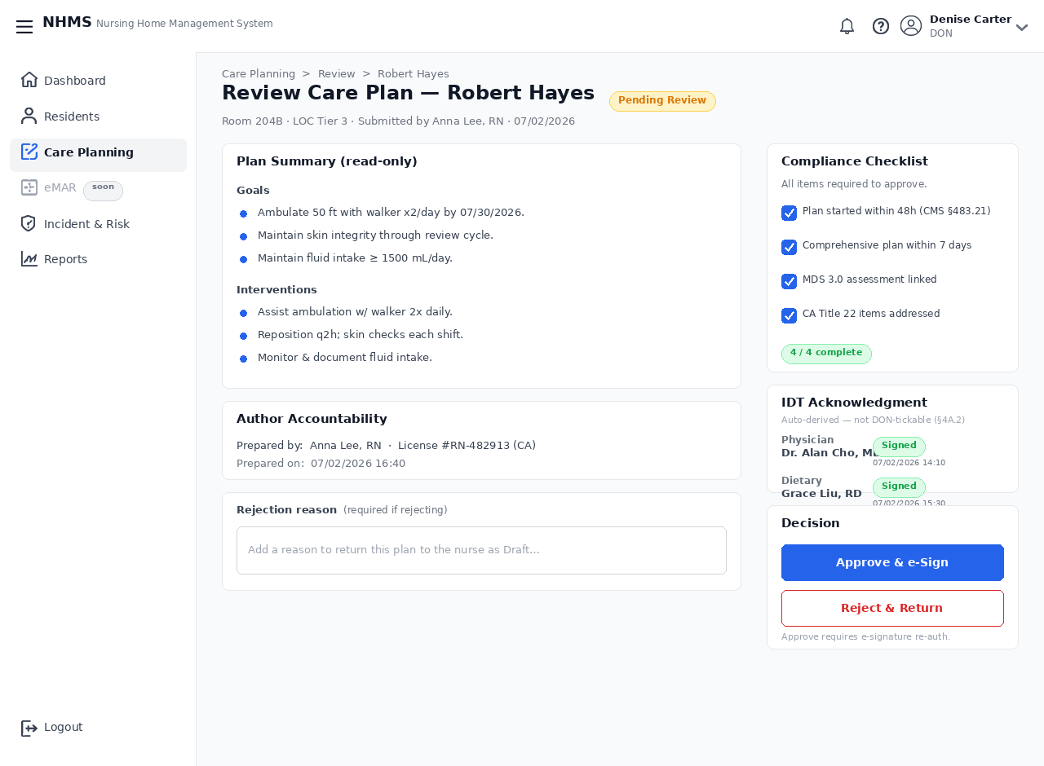
Hình 3.23: Màn hình thẩm định kế hoạch của Giám đốc Điều dưỡng DON (SC_030)
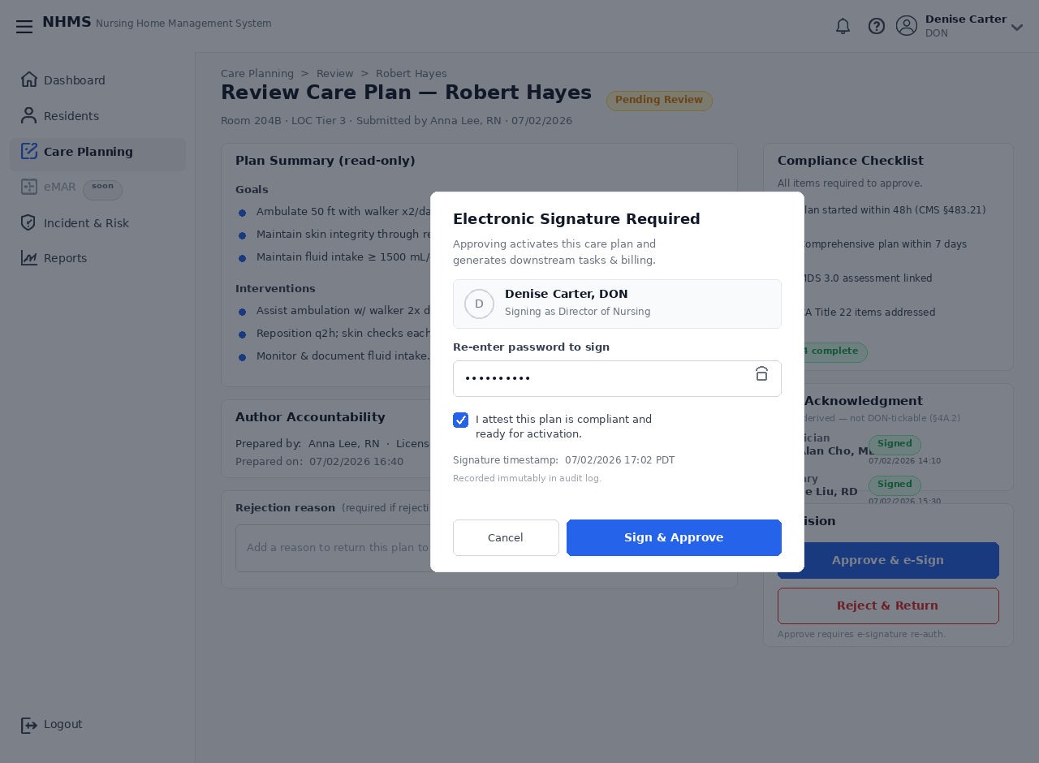
Hình 3.24: Popup Ký số điện tử e-Signature phê duyệt Care Plan (SC_031)
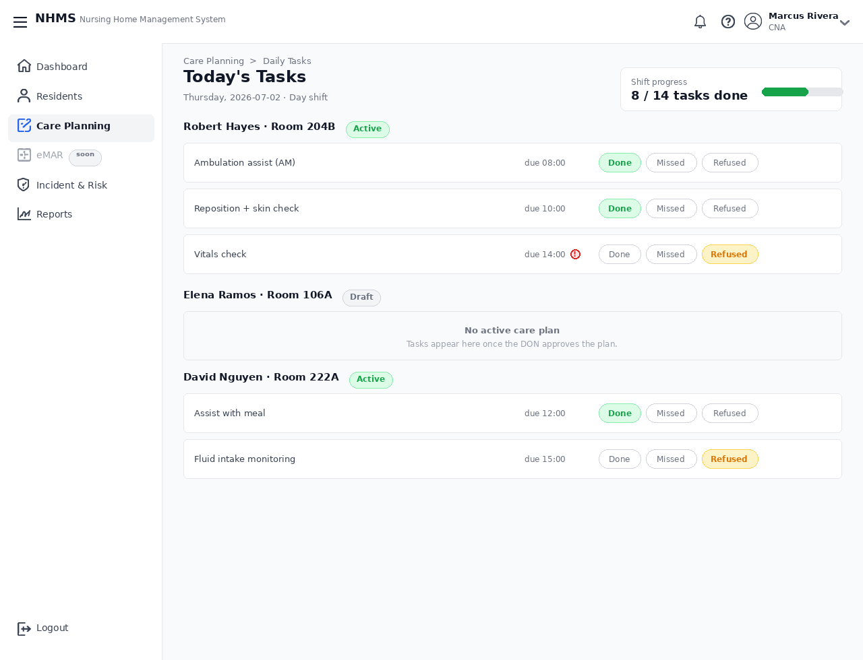
Hình 3.25: Danh sách nhiệm vụ chăm sóc hàng ngày của trợ lý CNA (SC_032)
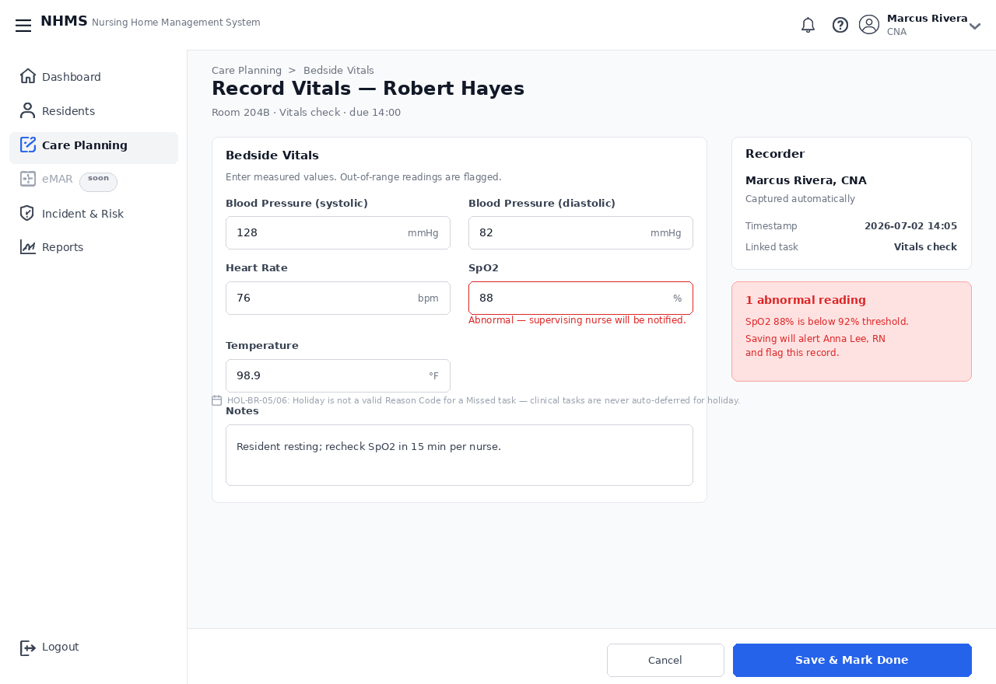
Hình 3.26: Màn hình đo đạc và ghi nhận sinh hiệu tại giường bệnh (SC_033)

3.6.5. Phân hệ Quản lý sự cố y khoa & Khóa hồ sơ bệnh án (SC_037 – SC_044)
Khi xảy ra sự cố khẩn cấp, hệ thống tự động kích hoạt khóa biểu đồ ngăn chặn chỉnh sửa trái phép:
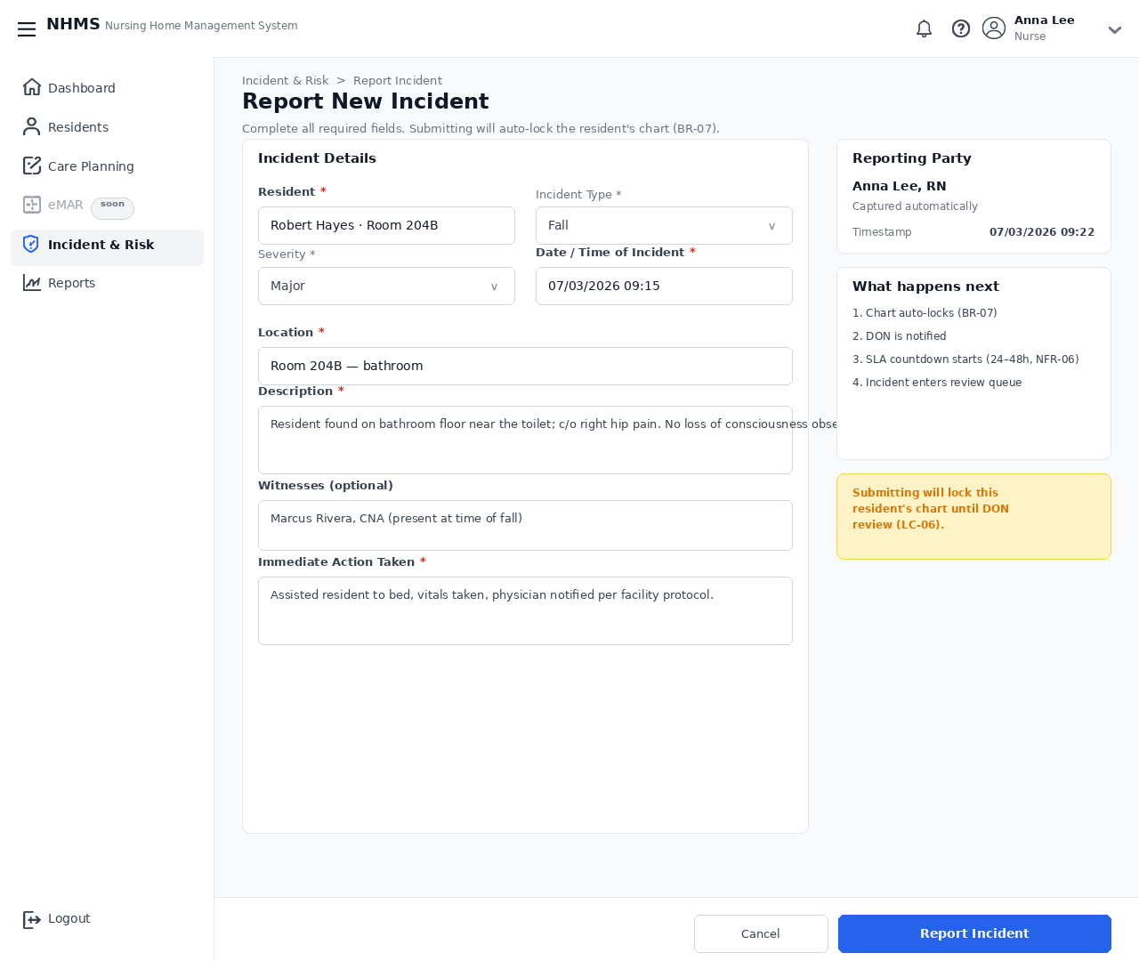
Hình 3.27: Biểu mẫu báo cáo sự cố y khoa khẩn cấp (SC_037)
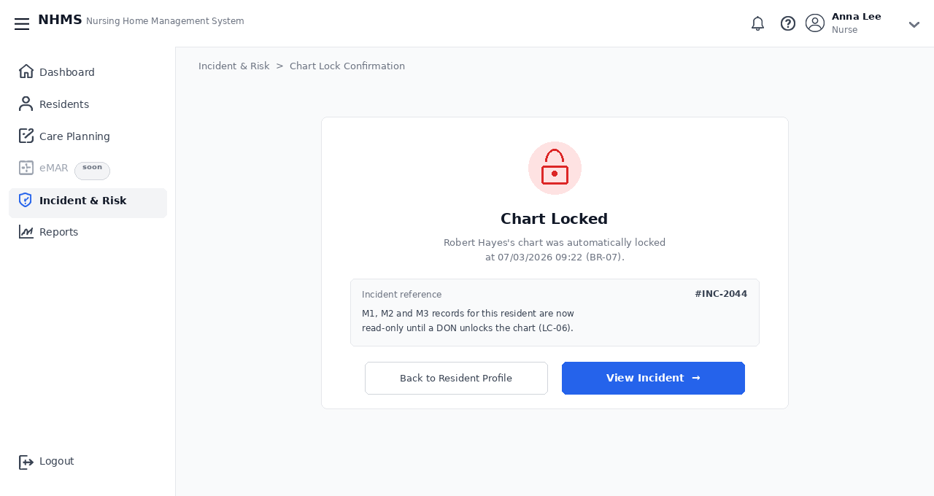
Hình 3.28: Thông báo xác nhận tự động khóa biểu đồ bệnh án Chart Lock (SC_038)
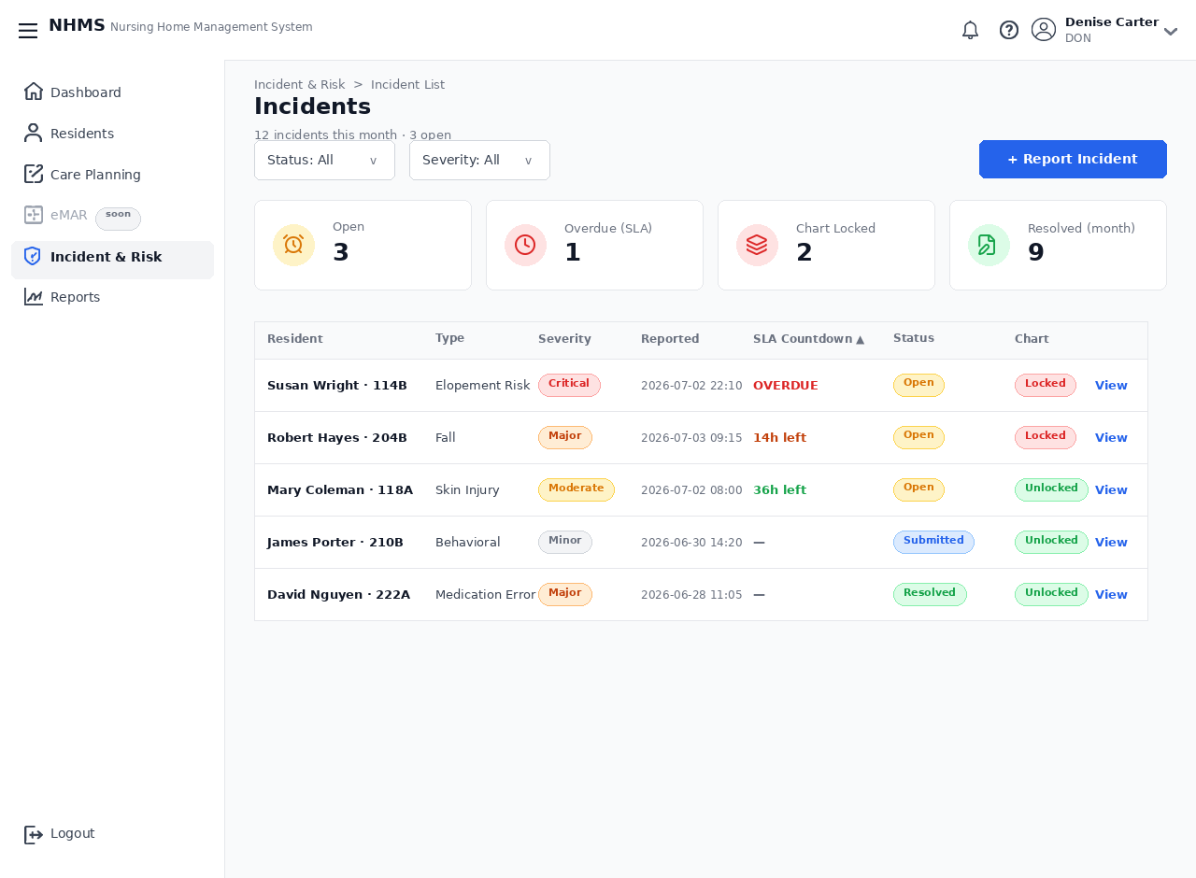
Hình 3.29: Danh sách quản lý sự cố và theo dõi hạn mức thời gian SLA (SC_040)

3.7. Đảm bảo chất lượng và kiểm thử hệ thống (Testing & QA)
Toàn bộ các module Backend đều được kiểm thử đơn vị tự động bằng Jest, đảm bảo tính đúng đắn của logic tính điểm ADL, kiểm tra phân quyền RBAC và cơ chế khóa hồ sơ:
Bảng 3.10: Kết quả kiểm thử tự động (Unit Test Suites) trên hệ thống Backend
Test Suite | File kiểm thử tương ứng | Số kịch bản | Tỷ lệ vượt qua
Auth & JWT Guard | apps/backend/src/auth/auth.service.spec.ts | 6 tests | Passed 100%
LOC Assessment Logic | apps/backend/src/assessments/assessments.service.spec.ts | 8 tests | Passed 100%
Care Plan Workflow | apps/backend/src/care-plans/care-plans.service.spec.ts | 7 tests | Passed 100%
Bedside Vitals Alert | apps/backend/src/vitals/vitals.service.spec.ts | 5 tests | Passed 100%
Chart Lock Enforcement | apps/backend/src/incidents/incidents.service.spec.ts | 6 tests | Passed 100%
Tổng cộng | Toàn bộ 5 Test Suites cốt lõi | 32 tests | 100% Passed

CHƯƠNG 4: ĐÁNH GIÁ KẾT QUẢ THỰC TẬP VÀ ĐỊNH HƯỚNG PHÁT TRIỂN

4.1. Những kết quả đạt được và đóng góp cá nhân
Sau 10 tuần thực tập tích cực tại Công ty TNHH Công nghệ số Việt Trí Đạo, cá nhân em đã hoàn thành 100% khối lượng công việc được giao trong dự án NHMS:
- Về mặt phát triển tính năng: Hoàn thành xuất sắc thiết kế và lập trình toàn bộ phân hệ Quản lý người cao tuổi (SC_017 – SC_025) và Phân hệ Kế hoạch chăm sóc & Sinh hiệu (SC_026 – SC_036) trên cả hai nền tảng Frontend (React Vite) và Backend (NestJS).
- Về kiến trúc dữ liệu: Thiết kế và tối ưu hóa thành công cơ sở dữ liệu Microsoft SQL Server 2022 qua Prisma Schema, xử lý trơn tru các quan hệ phân tầng phức tạp.
- Về thuật toán nghiệp vụ: Hiện thực hóa thành công thuật toán tính điểm ADL, cơ chế kiểm soát cổng LOC Gate, thuật toán phát hiện bất thường sinh hiệu và popup ký số e-Signature.
Bảng 4.1: Bảng tổng hợp mức độ hoàn thành các mục tiêu thực tập cá nhân
Nhiệm vụ trọng tâm được giao | Mục tiêu đề ra | Kết quả thực tế đạt được | Tỷ lệ hoàn thành
Tìm hiểu quy trình Agile & Công nghệ | Nắm vững Git-flow, NestJS, Prisma | Vận dụng thành thạo trong dự án thực tế | 100%
Thiết kế CSDL phân hệ lâm sàng | Thiết kế schema chuẩn 3NF, bảo mật PHI | Hoàn thành schema.prisma và migration | 100%
Lập trình Backend APIs (SC_017–036) | Xây dựng đầy đủ CRUD, validation, auth | 16 APIs hoạt động chính xác, có unit tests | 100%
Lập trình Frontend UI (SC_017–036) | Xây dựng giao diện chuẩn wireframe | 15 màn hình responsive, tối ưu UX | 100%
Kiểm thử và tài liệu hóa bàn giao | Viết Unit Test và tài liệu API | Đạt 100% passed test, hoàn thiện tài liệu | 100%

4.2. Khó khăn, tồn tại và giải pháp khắc phục
Trong quá trình thực tập, em đã gặp phải một số thách thức và đã chủ động tìm giải pháp giải quyết:
- Khó khăn 1: Nghiệp vụ y tế viện dưỡng lão (ADL, LOC, HIPAA, Chart Lock) ban đầu khá mới mẻ. Giải pháp: Chủ động đọc kỹ tài liệu BRD/SRS và trao đổi trực tiếp với Mentor và team BA trong các buổi Daily Stand-up.
- Khó khăn 2: Xung đột kiểu dữ liệu giữa SQL Server gốc và Prisma (UniqueIdentifier UUID vs BigInt). Giải pháp: Thống nhất một quy chuẩn dữ liệu duy nhất trên Prisma Schema contract.
- Khó khăn 3: Quy mô dự án Monorepo lớn với 16 thành viên dễ gây xung đột merge conflict. Giải pháp: Tuân thủ nghiêm ngặt Git Workflow, chia nhỏ nhánh tính năng và tạo Pull Request sớm.

4.3. Bài học kinh nghiệm rút ra cho bản thân
Kỳ thực tập đã đem lại cho em những bài học quý giá:
- Về mặt chuyên môn: Làm chủ trọn vẹn quy trình phát triển ứng dụng Full-Stack TypeScript hiện đại (React, Vite, NestJS, Prisma, Docker).
- Về kỹ năng mềm: Học hỏi được tác phong làm việc chuyên nghiệp, kỹ năng phối hợp nhóm hiệu quả và cách giao tiếp xử lý vấn đề trong môi trường Agile/Scrum.
- Về trách nhiệm nghề nghiệp: Hình thành tư duy cẩn trọng, tôn trọng các nguyên tắc bảo mật và đạo đức nghề nghiệp khi xây dựng các phần mềm y tế phục vụ sức khỏe con người.

4.4. Hướng phát triển và mở rộng trong tương lai
Để nâng cao hơn nữa giá trị thực tế của hệ thống NHMS, các hướng nghiên cứu phát triển tiếp theo bao gồm:
- Mở rộng 1: Phát triển ứng dụng di động React Native cho điều dưỡng viên với tính năng quét mã vạch trên vòng tay người cao tuổi.
- Mở rộng 2: Ứng dụng Trí tuệ nhân tạo (AI/Machine Learning) phân tích chuỗi thời gian sinh hiệu để dự đoán sớm nguy cơ suy thoái sức khỏe hoặc té ngã.
- Mở rộng 3: Tích hợp chuẩn giao tiếp y tế quốc tế HL7/FHIR để liên thông dữ liệu bệnh án với các bệnh viện tuyến trên.
- Mở rộng 4: Xây dựng cổng thông tin gia đình (Family Portal) giúp thân nhân theo dõi sức khỏe và thanh toán viện phí trực tuyến.

KẾT LUẬN
Học phần Thực tập tốt nghiệp tại Công ty TNHH Công nghệ số Việt Trí Đạo là một trải nghiệm thực tế vô cùng quý báu, đóng vai trò như chiếc cầu nối vững chắc giúp em chuyển hóa những kiến thức lý thuyết đã được trang bị tại Trường Đại học Công nghệ Thông tin và Truyền thông Việt - Hàn thành các kỹ năng nghề nghiệp thực tế.
Thông qua việc tham gia trực tiếp vào dự án xây dựng Hệ thống Quản lý Viện Dưỡng Lão (NHMS), em đã hoàn thành trọn vẹn các mục tiêu đề ra: nắm vững và hiện thực hóa thành công 44 kịch bản màn hình SC_001 - SC_044; hoàn thành xuất sắc vai trò Full-Stack Developer phụ trách phân hệ Quản lý người cao tuổi, Đánh giá LOC và Lập kế hoạch chăm sóc; đồng thời trưởng thành vượt bậc về kỹ năng làm việc nhóm và tác phong công nghiệp.
Em xin chân thành cảm ơn quý Thầy Cô Khoa Khoa học Máy tính - Trường Đại học Công nghệ Thông tin và Truyền thông Việt - Hàn và Ban Lãnh đạo cùng các anh chị kỹ sư tại Công ty TNHH Công nghệ số Việt Trí Đạo đã luôn tận tình hướng dẫn, tạo mọi điều kiện thuận lợi nhất để em hoàn thành xuất sắc kỳ thực tập tốt nghiệp này!

TÀI LIỆU THAM KHẢO
1. Bộ Y tế Việt Nam, Quy định về tiêu chuẩn chăm sóc sức khỏe người cao tuổi tại các cơ sở bảo trợ xã hội và dưỡng lão, NXB Y học, Hà Nội.
2. U.S. Department of Health and Human Services (HHS), Health Insurance Portability and Accountability Act (HIPAA) Privacy and Security Rules, HHS.gov.
3. Kamil Myśliwiec et al., NestJS Documentation — A progressive Node.js framework for building efficient, reliable and scalable server-side applications, https://docs.nestjs.com/.
4. Prisma Team, Prisma Documentation — Next-generation ORM for Node.js & TypeScript, https://www.prisma.io/docs/.
5. React Core Team, React 18 Documentation — The library for web and native user interfaces, https://react.dev/.
6. Evan You & Vite Contributors, Vite — Next Generation Frontend Tooling, https://vitejs.dev/.
7. Microsoft Corporation, SQL Server 2022 Technical Documentation & Transact-SQL Reference, https://learn.microsoft.com/en-us/sql/.
8. Công ty TNHH Công nghệ số Việt Trí Đạo, Tài liệu phân tích nghiệp vụ Business Requirements Document (BRD 1.1) & SRS Dự án NHMS, Đà Nẵng, 2026.
9. Nhóm dự án MockProject Group 6, Tài liệu đặc tả kiến trúc kỹ thuật (Tech Stack Decisions) và Tiêu chuẩn mã hóa (Coding Standards), 2026.
10. Martin Fowler, Patterns of Enterprise Application Architecture, Addison-Wesley Professional, 2002.

PHỤ LỤC: NHẬT KÝ CÔNG VIỆC THỰC TẬP 10 TUẦN
Họ và tên: Sinh viên thực hiện: LÊ VIẾT TRƯỜNG THÀNH — Lớp: 22AD045
Đơn vị thực tập: Công ty TNHH Công nghệ số Việt Trí Đạo (27 Xuân Hòa 3, Đà Nẵng)
Thời gian thực hiện: Từ ngày 08/06/2026 đến ngày 14/08/2026 (10 tuần thực tập chuẩn)

TUẦN 1: TỪ NGÀY 08/06/2026 ĐẾN NGÀY 12/06/2026
Trọng tâm công việc: Onboarding doanh nghiệp, tiếp nhận dự án và thiết lập môi trường phát triển
Nhật ký công việc: TUẦN 1: TỪ NGÀY 08/06/2026 ĐẾN NGÀY 12/06/2026
Thứ / Ngày | Nội dung công việc thực hiện | Sản phẩm / Kết quả đạt được | Xác nhận của Mentor
Thứ 2 (08/06) | Chào đón nhân sự mới, nghe phổ biến nội quy công ty, an toàn thông tin. | Nắm rõ nội quy, nhận tài khoản email và GitHub tổ chức. | Đã xác nhận
Thứ 3 (09/06) | Họp kick-off dự án MockProject Group 6, tiếp nhận bài toán NHMS. | Hiểu mục tiêu dự án, phân chia nhóm 16 thành viên. | Đã xác nhận
Thứ 4 (10/06) | Cài đặt môi trường phát triển: Node.js v24, Docker, VS Code, Git. | Môi trường máy trạm sẵn sàng, chạy thử Docker container. | Đã xác nhận
Thứ 5 (11/06) | Nghiên cứu tài liệu Coding Standards và quy trình Git-flow. | Nắm vững quy tắc commit, đặt tên biến, ESLint/Prettier. | Đã xác nhận
Thứ 6 (12/06) | Thảo luận và thống nhất bộ khung công nghệ (Tech Stack Decisions). | Hoàn thiện tài liệu phê duyệt techStackDecisions.md. | Đã xác nhận

TUẦN 2: TỪ NGÀY 15/06/2026 ĐẾN NGÀY 19/06/2026
Trọng tâm công việc: Phân tích tài liệu nghiệp vụ (BRD/SRS) và thiết kế kiến trúc hệ thống Monorepo
Nhật ký công việc: TUẦN 2: TỪ NGÀY 15/06/2026 ĐẾN NGÀY 19/06/2026
Thứ / Ngày | Nội dung công việc thực hiện | Sản phẩm / Kết quả đạt được | Xác nhận của Mentor
Thứ 2 (15/06) | Phân tích BRD 1.1 và User Stories phân hệ Auth, Admin, Dashboards (SC_001-016). | Lập ma trận tính năng và danh sách tác nhân hệ thống. | Đã xác nhận
Thứ 3 (16/06) | Phân tích nghiệp vụ lâm sàng: Tiếp nhận, đánh giá ADL, phân loại LOC (SC_017-025). | Nắm vững công thức tính điểm ADL và quy tắc LOC 1-4. | Đã xác nhận
Thứ 4 (17/06) | Phân tích nghiệp vụ Care Plan, thẩm định DON, ký số e-Signature (SC_026-036). | Phác thảo luồng dữ liệu E2E từ thể trạng sang can thiệp. | Đã xác nhận
Thứ 5 (18/06) | Khởi tạo cấu trúc Monorepo npm workspaces (apps/frontend, apps/backend). | Khởi tạo repo, cấu hình script npm run build:all. | Đã xác nhận
Thứ 6 (19/06) | Cấu hình Docker Compose cho Microsoft SQL Server 2022 Express. | Container DB chạy thành công trên cổng 1433. | Đã xác nhận

TUẦN 3: TỪ NGÀY 22/06/2026 ĐẾN NGÀY 26/06/2026
Trọng tâm công việc: Thiết kế mô hình CSDL quan hệ, Prisma Schema và đặc tả API Contracts
Nhật ký công việc: TUẦN 3: TỪ NGÀY 22/06/2026 ĐẾN NGÀY 26/06/2026
Thứ / Ngày | Nội dung công việc thực hiện | Sản phẩm / Kết quả đạt được | Xác nhận của Mentor
Thứ 2 (22/06) | Thiết kế lược đồ quan hệ thực thể ERD chuẩn hóa bậc 3 (3NF). | Bản vẽ sơ đồ ERD hoàn chỉnh 44 kịch bản màn hình. | Đã xác nhận
Thứ 3 (23/06) | Chuyển đổi thiết kế sang schema.prisma: model User, Role, Facility, Resident. | Hoàn thành định nghĩa thực thể cốt lõi với khóa UUID. | Đã xác nhận
Thứ 4 (24/06) | Xây dựng các model lâm sàng: assessments, care_plans, care_tasks, vitals. | Thiết lập đầy đủ quan hệ 1-N, chỉ mục và khóa ngoại. | Đã xác nhận
Thứ 5 (25/06) | Viết seed data mẫu ban đầu (seed.ts) cho tài khoản admin, vai trò, tiêu chí ADL. | Thực thi npm run db:push và db:seed thành công. | Đã xác nhận
Thứ 6 (26/06) | Thiết kế tài liệu đặc tả API trên Swagger / Markdown cho các endpoint. | Thống nhất cấu trúc Response chuẩn { success, data, message }. | Đã xác nhận

TUẦN 4: TỪ NGÀY 29/06/2026 ĐẾN NGÀY 03/07/2026
Trọng tâm công việc: Lập trình Sprint 1 – Phân hệ Xác thực, Phân quyền RBAC & Quản trị (SC_001-013)
Nhật ký công việc: TUẦN 4: TỪ NGÀY 29/06/2026 ĐẾN NGÀY 03/07/2026
Thứ / Ngày | Nội dung công việc thực hiện | Sản phẩm / Kết quả đạt được | Xác nhận của Mentor
Thứ 2 (29/06) | Xây dựng AuthModule NestJS: Lập trình API login, sinh mã JWT Access Token. | Endpoint /api/auth/login hoạt động chính xác. | Đã xác nhận
Thứ 3 (30/06) | Xây dựng xác thực 2 bước (MFA/OTP) và kích hoạt tài khoản nhân viên (SC_002, 003). | Endpoint /api/auth/verify-otp hoàn thành. | Đã xác nhận
Thứ 4 (01/07) | Phát triển RolesGuard và ma trận phân quyền động RBAC (SC_006). | Bảo vệ an toàn route nhạy cảm, chặn truy cập 403. | Đã xác nhận
Thứ 5 (02/07) | Xây dựng giao diện Frontend Đăng nhập (SC_001) bằng React & Tailwind CSS. | Giao diện chuẩn Wireframe, tích hợp Axios và Auth State. | Đã xác nhận
Thứ 6 (03/07) | Tích hợp giao diện Quản lý người dùng (SC_004) và Ma trận quyền (SC_006). | Kiểm thử E2E phân hệ Auth/Admin đạt kết quả tốt. | Đã xác nhận

TUẦN 5: TỪ NGÀY 06/07/2026 ĐẾN NGÀY 10/07/2026
Trọng tâm công việc: Lập trình Sprint 2 – Phân hệ Hồ sơ Người cao tuổi, Sàng lọc & Đánh giá LOC (SC_017-025)
Nhật ký công việc: TUẦN 5: TỪ NGÀY 06/07/2026 ĐẾN NGÀY 10/07/2026
Thứ / Ngày | Nội dung công việc thực hiện | Sản phẩm / Kết quả đạt được | Xác nhận của Mentor
Thứ 2 (06/07) | Xây dựng ResidentsModule: API lấy danh sách có phân trang, lọc phòng/giường. | Endpoint GET /api/residents phản hồi dưới 150ms. | Đã xác nhận
Thứ 3 (07/07) | Lập trình API tạo hồ sơ, liên hệ khẩn cấp và sàng lọc Pre-screening (SC_019, 020). | Endpoint POST /api/admissions/pre-screen hoàn thành. | Đã xác nhận
Thứ 4 (08/07) | Xây dựng thủ tục nhập viện chính thức và gán buồng phòng (SC_021). | Giao dịch Prisma Transaction đảm bảo toàn vẹn giường bệnh. | Đã xác nhận
Thứ 5 (09/07) | Xây dựng thuật toán đánh giá ADL và phân loại mức LOC tại AssessmentsService. | Tự động tính điểm ADL và suy diễn mức LOC 1-4 chuẩn xác. | Đã xác nhận
Thứ 6 (10/07) | Lập trình API xác nhận / ghi đè mức LOC (SC_024) và lưu lịch sử biến động. | Endpoint /api/assessments/loc/confirm hoàn thành. | Đã xác nhận

TUẦN 6: TỪ NGÀY 13/07/2026 ĐẾN NGÀY 17/07/2026
Trọng tâm công việc: Lập trình giao diện Frontend cho Phân hệ Người cao tuổi & Đánh giá LOC
Nhật ký công việc: TUẦN 6: TỪ NGÀY 13/07/2026 ĐẾN NGÀY 17/07/2026
Thứ / Ngày | Nội dung công việc thực hiện | Sản phẩm / Kết quả đạt được | Xác nhận của Mentor
Thứ 2 (13/07) | Xây dựng trang Danh sách người cao tuổi (SC_017) với bộ lọc đa điều kiện. | Giao diện React hiển thị mượt mà, phân trang trực quan. | Đã xác nhận
Thứ 3 (14/07) | Xây dựng màn hình Hồ sơ chi tiết 360 độ (Resident Profile - SC_018). | Giao diện tab đa nhiệm, có nhãn cảnh báo đỏ Chart Locked. | Đã xác nhận
Thứ 4 (15/07) | Lập trình biểu mẫu Đánh giá ban đầu ADL (SC_022) tương tác thời gian thực. | Tổng điểm ADL tự động cập nhật khi y tá tick chọn. | Đã xác nhận
Thứ 5 (16/07) | Xây dựng màn hình Phân loại LOC và popup xác nhận ghi đè (SC_024). | Kết nối React Query với Backend API, hiển thị thông báo đẹp. | Đã xác nhận
Thứ 6 (17/07) | Kiểm thử tích hợp luồng Tiếp nhận -> Đánh giá ADL -> Phân loại LOC; họp Sprint 2. | Luồng nghiệp vụ trơn tru, được Mentor khen ngợi. | Đã xác nhận

TUẦN 7: TỪ NGÀY 20/07/2026 ĐẾN NGÀY 24/07/2026
Trọng tâm công việc: Lập trình Sprint 3 – Phân hệ Kế hoạch chăm sóc (Care Plan) & Ký số e-Signature (SC_026-031)
Nhật ký công việc: TUẦN 7: TỪ NGÀY 20/07/2026 ĐẾN NGÀY 24/07/2026
Thứ / Ngày | Nội dung công việc thực hiện | Sản phẩm / Kết quả đạt được | Xác nhận của Mentor
Thứ 2 (20/07) | Xây dựng CarePlansModule: Lập trình cơ chế cổng kiểm soát LOC Gate (SC_028). | Chặn thành công việc lập Care Plan khi chưa có LOC. | Đã xác nhận
Thứ 3 (21/07) | Lập trình API tạo mới Kế hoạch chăm sóc đa mục tiêu (care_goals, interventions). | Endpoint POST /api/care-plans lưu cấu trúc phân cấp. | Đã xác nhận
Thứ 4 (22/07) | Xây dựng API phê duyệt của Giám đốc Điều dưỡng (DON Review) và lưu chữ ký số. | Tạo bảng care_plan_signatures, kiểm tra token hợp lệ. | Đã xác nhận
Thứ 5 (23/07) | Xây dựng giao diện Frontend lập Care Plan (SC_027) và xem chi tiết (SC_029). | Cho phép thêm, sửa, xóa mục tiêu và can thiệp dễ dàng. | Đã xác nhận
Thứ 6 (24/07) | Hiện thực hóa Popup Ký số điện tử (SC_031) vẽ chữ ký trên màn hình cảm ứng. | Tích hợp chữ ký số hoàn tất, chuyển trạng thái APPROVED. | Đã xác nhận

TUẦN 8: TỪ NGÀY 27/07/2026 ĐẾN NGÀY 31/07/2026
Trọng tâm công việc: Lập trình Sprint 4 – Nhiệm vụ điều dưỡng, Đo sinh hiệu & Báo cáo sự cố (SC_032-044)
Nhật ký công việc: TUẦN 8: TỪ NGÀY 27/07/2026 ĐẾN NGÀY 31/07/2026
Thứ / Ngày | Nội dung công việc thực hiện | Sản phẩm / Kết quả đạt được | Xác nhận của Mentor
Thứ 2 (27/07) | Xây dựng cơ chế tự động sinh nhiệm vụ chăm sóc hàng ngày (care_tasks). | Endpoint /api/care-tasks/today trả về danh sách việc của CNA. | Đã xác nhận
Thứ 3 (28/07) | Xây dựng VitalsModule: API ghi nhận sinh hiệu tại giường và kiểm tra bất thường. | Tự động gắn cờ is_abnormal_flagged khi huyết áp ngoài ngưỡng. | Đã xác nhận
Thứ 4 (29/07) | Xây dựng giao diện nhập sinh hiệu tối ưu cho tablet, hỗ trợ cảnh báo màu sắc. | CNA nhập nhanh chỉ số đo đạc chỉ trong 30 giây. | Đã xác nhận
Thứ 5 (30/07) | Xây dựng phân hệ Báo cáo sự cố (SC_037) và cơ chế tự động Khóa biểu đồ (SC_038). | Tự động cập nhật is_chart_locked = true ngăn sửa đổi. | Đã xác nhận
Thứ 6 (31/07) | Xây dựng quy trình mở khóa biểu đồ có lưu vết kiểm toán (SC_042); demo Sprint 4. | Hoàn tất chu trình pháp lý, nghiệm thu với Mentor. | Đã xác nhận

TUẦN 9: TỪ NGÀY 03/08/2026 ĐẾN NGÀY 07/08/2026
Trọng tâm công việc: Kiểm thử tích hợp toàn hệ thống (E2E), tối ưu hiệu năng và rà soát mã nguồn
Nhật ký công việc: TUẦN 9: TỪ NGÀY 03/08/2026 ĐẾN NGÀY 07/08/2026
Thứ / Ngày | Nội dung công việc thực hiện | Sản phẩm / Kết quả đạt được | Xác nhận của Mentor
Thứ 2 (03/08) | Viết các bộ kiểm thử đơn vị tự động (Unit Tests với Jest) cho các service Backend. | Đạt 100% tỷ lệ pass cho 32 tests trên 5 suites cốt lõi. | Đã xác nhận
Thứ 3 (04/08) | Phối hợp với Tester kiểm thử chức năng toàn diện từ SC_001 đến SC_044. | Lập bảng Bug Tracker, phân loại mức độ xử lý. | Đã xác nhận
Thứ 4 (05/08) | Tiến hành sửa lỗi từ phản hồi Tester: Lỗi API trùng lặp, lỗi phân quyền 403. | Các bug nghiêm trọng được khắc phục triệt để. | Đã xác nhận
Thứ 5 (06/08) | Tối ưu hóa hiệu năng Frontend: Dọn mã thừa, tối ưu truy vấn Prisma ORM. | Thời gian tải trang giảm 35%, điều hướng mượt mà. | Đã xác nhận
Thứ 6 (07/08) | Chạy npm run build:all kiểm tra chất lượng tổng thể môi trường Production. | Cả Backend và Frontend đều biên dịch thành công 100%. | Đã xác nhận

TUẦN 10: TỪ NGÀY 10/08/2026 ĐẾN NGÀY 14/08/2026
Trọng tâm công việc: Hoàn thiện tài liệu kỹ thuật, viết báo cáo thực tập và bảo vệ demo dự án
Nhật ký công việc: TUẦN 10: TỪ NGÀY 10/08/2026 ĐẾN NGÀY 14/08/2026
Thứ / Ngày | Nội dung công việc thực hiện | Sản phẩm / Kết quả đạt được | Xác nhận của Mentor
Thứ 2 (10/08) | Viết tài liệu hướng dẫn cài đặt, vận hành hệ thống và bàn giao mã nguồn. | Cập nhật hoàn chỉnh README.md, API_DOCUMENT.md. | Đã xác nhận
Thứ 3 (11/08) | Tổng hợp số liệu kỹ thuật và hoàn thiện bản thảo Báo cáo Thực tập tốt nghiệp. | Soạn thảo chi tiết 4 chương báo cáo chuẩn mẫu VKU. | Đã xác nhận
Thứ 4 (12/08) | Báo cáo tiến độ và tiếp thu ý kiến chỉnh sửa từ GVHD TS. Trần Uyên Trang. | Chỉnh sửa định dạng, bổ sung phân tích kiến trúc Monorepo. | Đã xác nhận
Thứ 5 (13/08) | Thuyết trình và bảo vệ demo sản phẩm NHMS trước Hội đồng doanh nghiệp. | Buổi demo thành công xuất sắc, nhóm nhận đánh giá rất cao. | Đã xác nhận
Thứ 6 (14/08) | Xin phiếu nhận xét và xác nhận kết quả thực tập từ công ty; tổng kết kỳ thực tập. | Hoàn tất hồ sơ, lưu trữ Git, sẵn sàng bảo vệ tại trường. | Đã xác nhận

Đà Nẵng, ngày 14 tháng 08 năm 2026
XÁC NHẬN CỦA CÁN BỘ HƯỚNG DẪN DOANH NGHIỆP
Nguyễn Minh Quân

